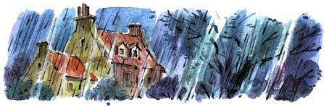— Скучища! — сказал Нед.Он стоял, засунув руки в карманы, выпятив нижнюю губу, и глядел в окошко.Снаружи была чуть ли не буря, небеса разверзлись, и дождь нескончаемым потоком струился по оконному стеклу.— Когда я была в твоём возрасте, — сказала бабушка, — мы сами себя развлекали. Не почитать ли тебе книгу?— Это скучно.— Ну тогда порисуй, или сложи мозаику, или разгадывай кроссворд. Надо чем-то заняться, Нед. Ты ждёшь, что кто-то будет тебя всё время развлекать. Если будешь твердить, что скучно, я найду тебе работу. Скажем, почистить моё столовое серебро. Хотя ты только устроишь ужасный беспорядок.Бабушка отложила вышивание, сняла очки и поднялась.— Кстати, о беспорядке, — сказала она, — мне только что пришла в голову замечательная идея. Целую вечность я собиралась это сделать, да всё откладывала. А в такую противную погоду, как сегодня, самое время приняться за эту работу, тем более что большой сильный мальчик, которому уже девять лет, мне поможет.Неду понравилось, что его назвали большим и сильным, но в то же время он насторожился. Похоже, речь шла о какой-то действительно трудной работе.— Ладно, бабушка, — поспешно сказал он. — Всё нормально. Я сам найду чем заняться.— Да и искать не надо, милый, — улыбнулась бабушка. — Мы идём расчищать кладовку.— Кладовку? — спросил Нед. — А где же она? Я и не знал, что у тебя есть кладовка.— Пойдём. Я покажу.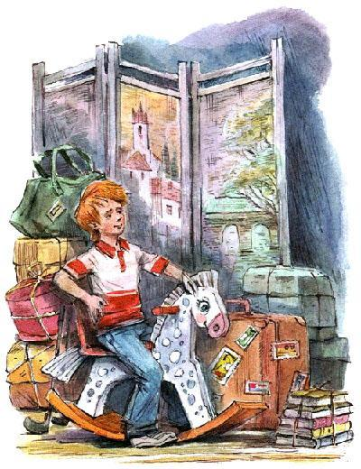— Да это же чердак! — воскликнул Нед, когда они забрались по ступенькам на самый верх старого дома. — О, бабушка, мы не справимся!Он оглядел всю ту рухлядь, которой была заставлена длинная, узкая, с дощатым полом комната прямо под крышей. Здесь были сундуки, чемоданы, шляпные коробки, чехлы со старыми клюшками для игры в гольф, несколько ящиков с чучелами птиц, картины в рамах, прислонённые к стене, стопки старых книг, обрезки от коврового покрытия и всякие другие вещи, которые хранила бабушка — «а вдруг когда-нибудь понадобятся?». Среди всего этого хлама гордо стоял серый в яблоках конь-качалка с раздутыми розовыми ноздрями. Когда Нед был поменьше, то часто забирался на чердак покачаться на этом коне. И теперь он сел в его деревянное седло — ноги уже доставали до пола — и стал скрипуче раскачиваться.— Не знал, что ты называешь эту комнату кладовкой, — сказал он.— Я так её и не называю, — отозвалась бабушка.Она осторожно пробралась к дальнему концу комнаты, где стояла высокая гобеленовая ширма.— Не поможешь ли мне её подвинуть, милый? — попросила бабушка, и, когда они отставили ширму в сторону, Нед обнаружил маленькую дверь, не более четырёх футов высотой. Бабушка открыла её, включила свет, и Нед увидел, что за дверью ещё одна комната. Она оказалась заполнена от пола до потолка картонными коробками.Их было сотни, всех форм и размеров, от маленьких, в которых могли поместиться лишь будильник или кофейная чашка, до больших, куда можно было сложить продукты, купленные в супермаркете на целую неделю.

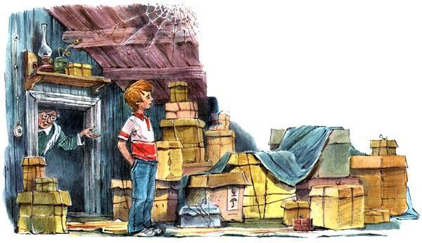
— Бабушка! — воскликнул Нед. — Зачем ты всё это хранишь?Бабушка усмехнулась несколько сконфуженно.— Как знать, вдруг какая-нибудь коробка для чего-нибудь понадобится, — сказала она. — Но, по правде говоря, Нед, я всё время намеревалась расчистить эту комнату. Вот уже лет сорок. Я говорила себе, что должна это сделать, прежде чем меня положат в мою собственную.— Что «собственную»?— Коробку.— Не понимаю…— Деревянную, гроб, ты знаешь.— О, бабушка!— Это случается со всеми, — сказала бабушка. — Но будем надеяться, со мной ещё не скоро. Ну, давай начнём. — Она наклонилась, чтобы пройти в низенькую дверь, но вдруг остановилась: — Нет, так не годится. Я, может быть, и не самая высокая в мире женщина, но такие наклоны не пойдут моей спине на пользу. Лучше ты мне передавай.— Конечно, — ответил Нед.Он оглядел чердак.— Знаешь что, бабушка. Надо открыть окошко, я стану подавать тебе коробки, а ты их сразу выкидывай, и они будут приземляться на лужайку. И нам не придётся таскать их по лестницам. А потом мы устроим костёр!— Но ведь коробки намокнут.— Не намокнут. Смотри, дождь почти перестал.Целых полчаса Нед таскал одну коробку за другой, а бабушка выкидывала их из окошка с громкими криками «Берегись!», «Воздух!», «Бомба!», пока кладовка наконец не опустела.— Ну вот, почти всё, бабушка, — сказал Нед, осматриваясь.— Сколько ещё осталось?— Коробок десять.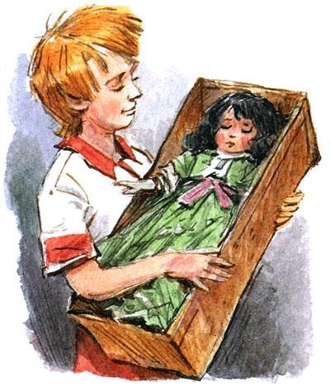— Ты можешь вышвыривать их, пока я спускаюсь, — сказала бабушка. — А потом закрой окно и выключи свет, хорошо?Когда последняя коробка полетела, кружась, вниз, Нед напоследок оглядел кладовку и вдруг заметил в её дальнем углу, там, где крыша сходилась с полом, ещё одну коробку, из-под туфель. В отличие от других она была аккуратно перевязана бечёвкой. Взяв коробку в руки, Нед почувствовал, что она не пустая. Он развязал бечёвку и поднял крышку.Внутри лежала кукла.На ней было светло-зелёное, по щиколотку платье, перехваченное в талии шёлковым розовым пояском и украшенное маленькими белыми цветочками с жёлтой серединкой. На ногах у куклы красовались розовые туфельки, под цвет пояска, а на руках — длинные белые перчатки. Кроме того, одна её рука была перетянута чёрной бархатной повязкой. Милое личико куклы обрамляли тёмные блестящие локоны, распущенные по плечам. Как обычно у кукол, у неё были розовые щёчки и губки бантиком, а закрытые глаза окаймляли пушистые ресницы.Нед разглядывал куклу, но тут с лужайки внизу послышался голос бабушки: она велела ему поторапливаться. Надо было отнести все коробки в сад и сжечь их, пока опять не начался дождь.Нед быстро накрыл куклу крышкой, открыл старый сундук, который стоял рядом, и сунул её туда.Когда содержимое кладовки превратилось в кучку пепла в саду, Нед снова забрался на чердак. Он достал коробку из сундука, открыл её и вынул куклу. Бабушке он не сказал о своей находке и не совсем понимал почему. Конечно, куклы — для девочек, но не в этом было дело.Как только он поставил вертикально на крышку сундука черноволосую красавицу, веки у неё поднялись и большие голубые глаза по-детски уставились на него.— Кто же ты такой? — вдруг произнесла кукла.Ошеломлённый, Нед поперхнулся. По спине у него побежали мурашки, и ноги вмиг стали какими-то ватными.— Меня зовут Нед, — ответил он сдавленным голосом.— Ты идёшь на маскарад в этом костюме? — спросила кукла.Нед взглянул на свои джинсы, футболку, кроссовки и сказал только:— Нет.— А где Виктория? — спросила кукла. — Должна признаться, я спала дольше, чем следовало, но, пробудившись, ожидала увидеть, как обычно, Викторию.— Кто это — Виктория? — поинтересовался Нед.— Она как бы моя мама.— Как бы мама?— Маленькая девочка, которая заботится обо мне. Она помладше тебя, пожалуй. Сколько тебе лет?— Девять.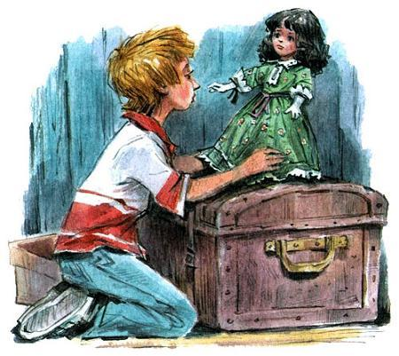— А Виктории всего лишь пять. Подожди-ка, я помню, перед сном она мне сказала, что королева скончалась. Как печально, правда?— Королева не скончалась, — сказал Нед. — Если бы она умерла, то королём был бы Чарлз.— Чарлз? — спросила кукла. — Я вижу, ты не силён в истории. Чарлз Второй умер более чем два столетия назад. Может, ты мне ещё скажешь, что королеву зовут Елизавета?— Да, так оно и есть.— Глупый мальчик! Ведь моя Виктория названа в честь нашей великой королевы-императрицы. Королева правила шестьдесят четыре года. Такое уже не повторится.«Да, не повторится», — подумал Нед, а вслух сказал:— По-твоему, какой сейчас год?— Ты что, совсем ничего не знаешь, господин Нед? — удивилась кукла. — Ну конечно же тысяча девятьсот первый!— Ого! — только и смог произнести Нед.Он заставил себя посмотреть в широко распахнутые голубые глаза куклы. Как-то было не по себе, что к нему обращались с застывшим выражением на лице.Нед собрался с духом и сказал очень вежливо:— К сожалению, мне не совсем понятно, кого ты хочешь видеть.— Странно, — тихо произнесла кукла, — Виктория должна была тебе объяснить.Она больше не сказала ни слова, только продолжала глядеть без всякого выражения, пока наконец Нед не спросил:— Как тебя зовут?— Моё имя Леди Дейзи [Дейзи (от англ. daisy) — цветок маргаритка.] Чейн.— О-о, — сказал Нед.Неожиданно для самого себя он взял её правую руку в белой перчатке, и, когда потянул к себе, рука, на которой выше локтя была чёрная повязка — знак траура по почившей великой королеве, — не сгибаясь, на шарнире, который находился у куклы в плече, выдвинулась вперёд.— Будем знакомы, — сказал он.
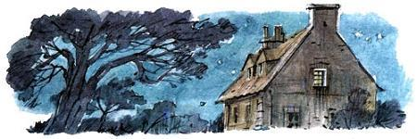Тут Нед услышал, что его зовёт бабушка.— Иду! — крикнул он, а кукле сказал: — Извини, я через минуту вернусь.Он подвинул негнущуюся руку на место и, осторожно взяв куклу за плечи, положил её опять в коробку. Когда она оказалась в горизонтальном положении, окаймлённые длинными ресницами веки опустились и закрыли голубые глаза.— Положить сверху крышку? — прошептал он, но ответа не последовало.— Нед! — позвала опять бабушка, теперь уже ближе, и он, торопясь, прикрыл за собой дверь и сбежал с чердака.— Извини, бабушка, — сказал Нед, — я был на чердаке.— Что ты там забыл?— Хотел посмотреть, погасил ли свет.Вечером, когда Нед уже был в кровати, он долго не мог уснуть. Мысли путались, а когда наконец заснул, ему приснился какой-то неприятный сон, будто он сам лежит в огромной картонной коробке, а над ним склонилась толстая старая леди и грозно вопрошает: «Кто ты такой?!»На следующее утро Нед проснулся рано, и ему подумалось, что, может быть, вообще вся эта история с куклой была сном. Тихо, чтобы не разбудить бабушку, он забрался на чердак и открыл дверь в кладовку. Кукла лежала в своей коробке точно так, как он положил её накануне. Он опустился на колени.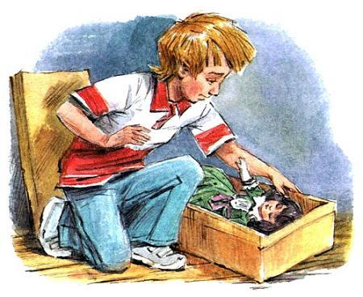— Леди Дейзи, — позвал он, — проснись, это я, Нед.Тишина.— Конечно, это был сон, — громко сказал Нед. — Мне всё почудилось. Наверное, я спятил.Ему вдруг стало очень грустно, он поднял куклу перед собой на вытянутых руках. Как только она оказалась в вертикальном положении, глаза её открылись.— Ах, это Нед! Доброе утро. Надеюсь, ты здоров?— О да, Леди Дейзи, всё в порядке, спасибо! — радостно ответил Нед; теперь-то он знал, в чём дело.«Я понял, — подумал он. — Как только её глаза закрываются, она крепко спит! До тех пор, пока кто-нибудь не поставит куклу вертикально. Когда я вчера взял её из коробки, она спала уже… сколько же… восемьдесят девять лет! Хотел бы я узнать побольше об этой пятилетней Виктории. Почему девочка вдруг потеряла к ней всякий интерес, положила в коробку и перевязала бечёвкой?..»— Леди Дейзи, — сказал он.— Что, Нед?— Эта девочка, Виктория, какая она была?— Была? — переспросила Леди Дейзи. — Ты хочешь сказать — какая она есть?— Да.— Она очаровательный ребёнок, воспитанная и послушная и старательно делает уроки. Полагаю, она могла бы тебя кое-чему научить — истории, например. А что касается её внешности, у неё прекрасные, вьющиеся колечками волосы и глаза такого же цвета, как мои. К сожалению, у Виктории слабое здоровье, она хрупкая. Не то что её брат Сидни, он старше её на три года. Этот — крепыш и шалун. Скажи, Нед, а у тебя есть братья и сёстры?— Нет.— Ну, тогда ты должен найти Сидни. Он почти твоего возраста и всегда готов напроказничать. Тебе станет с ним веселей.— О, мне нравится быть с тобой, Леди Дейзи, — сказал Нед, не особенно вникая в то, что она говорит.Он осторожно поставил куклу на стол, подперев её со спины стопкой книг. В этом положении устремлённый прямо взгляд куклы упал на коня-качалку.— Боже! — воскликнула она. — Что на этом чердаке делает Доббин, которого Виктория так любит? Кстати, а почему мы здесь? Пожалуйста, отнеси меня вниз, Нед, умоляю тебя!Нед колебался. Он слышал, что бабушка проснулась, ходит по дому, а потом на другом конце чердака забулькало в баке с водой — бабушка принимала утреннюю ванну. Значит, он может пронести Леди Дейзи в свою комнату, но всё-таки лучше предостеречься, чем потом жалеть. Он ведь не намеревался раскрывать свой секрет.Нед поставил куклу на стол.— Хорошо, мы пойдём в мою комнату.«Но сначала, — подумал он, — я раз и навсегда проверю, верно ли, что она лёжа сразу засыпает и пробуждается, только когда её поднимают».— Леди Дейзи, — сказал он, — прежде чем мы пойдём в мою комнату, не могла бы ты мне что-нибудь продекламировать? Какое-нибудь стихотворение, например?— Если хочешь — пожалуйста. Могу любимый стишок Виктории.— Сколько в нём строф?— Только две.— Прочти, — попросил Нед, и Леди Дейзи начала:Вот Летти в каретеС котёнком, и Рози, и Джейн.Все едут кататься.В упряжке два братца — Томми и Фредди,Сзади карету толкает Энди,А сбоку пёс Карло бежит.Как только она закончила первую строфу, Нед быстро наклонил её назад. Глаза закрылись, и кукла сразу замолкла.Нед положил её в коробку, накрыл крышкой и пошёл вниз в свою комнату. Там он, плотно закрыв за собой дверь, достал куклу и поставил на тумбочку около кровати. Глаза открылись, и кукла немедленно продолжила:Надеюсь, котёнок потерпит немного,Покуда на холм заберётся дорога.Там все отдохнут и на море посмотрят.Как весело волны танцуют, резвятся!Посмотрят и снова поедут кататься.— Действительно, хороший стишок, — похвалил Нед, — и ты рассказываешь его замечательно.Он услышал, как бабушка вышла из ванной и идёт по коридору.— Очень любезно с твоей… — начала Леди Дейзи и тут же замолчала, потому что Нед поспешно положил её в коробку и задвинул под кровать.В дверь заглянула бабушка:— Проснулся? Вижу, что да. Ванная в твоём распоряжении.После завтрака они гуляли в саду. Бабушка срезала увядшие цветы, а Нед погрузился в размышления.Он посмотрел вверх, на слуховое окошко чердака, через которое сбрасывал вчера картонные коробки, и, прямо под ним, на окошко своей комнаты.— Бабушка, — сказал он, — сколько лет ты живёшь в этом старом доме?— С тех пор как вышла замуж за твоего дедушку, почти пятьдесят лет назад.— Он умер, когда я был совсем маленьким, так ведь?— Да.— Мне всегда нравился этот дом, — сказал Нед, — а сейчас нравится ещё больше, не знаю почему.А сам подумал: «Знаю».— Вот и хорошо, милый, — улыбнулась бабушка. — Когда-нибудь он станет твоим.— Моим?— Да. Твой отец ничего не говорил тебе? О заповедном имуществе?— Заповедное имущество? Что это?— Не знаешь? Ну хорошо, я думаю, настало время объяснить. В конце концов, скоро тебе пойдёт уже второй десяток. Так вот, дом со всем имуществом и землёй не может быть никому продан. Он наследуется членами семьи. Дом принадлежал твоему дедушке, а до этого — его отцу, а до этого — отцу его отца и так далее.— Но теперь он принадлежит тебе?— Нет, он принадлежит твоему отцу, который наследовал его. Но они с мамой совершенно счастливы там, где сейчас живут, собственно, где живёшь и ты, так что они дали мне возможность продолжать жить здесь. Но когда меня уложат в мою коробку…— О, бабушка, не надо!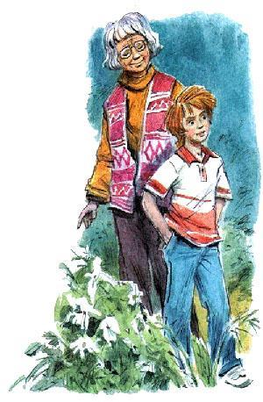— Хорошо-хорошо… Когда моя песенка будет спета, если тебе так больше нравится, тогда вы все переедете жить сюда. И, будем надеяться, в очень отдалённом будущем этот дом станет твоим.Некоторое время, пока бабушка орудовала секатором, Нед хранил молчание. Ему трудно было осознать всё то, что он услышал. Дом когда-нибудь будет принадлежать ему. Казалось, каким-то образом это связано с Леди Дейзи.— Бабушка! — сказал он наконец.— Да?— Я никогда не слышал имени твоего мужа, моего дедушки. Его звали Сидней?Бабушка выпрямилась и повернулась к нему лицом.— Нет-нет, — ответила она, — моего мужа звали Гарольд. А вот его отца звали Сидней — твоего прадедушку. Должно быть, кто-то сказал тебе и ты перепутал поколения.— Значит, Сидней жил здесь?— Да, конечно.— А были у него братья или сёстры?— Была сестра, младше его. Она приходилась бы тебе пратётушкой, но умерла от скарлатины, когда была ещё маленькой.— Сколько ей тогда было?— Погоди-ка… ей не могло быть больше пяти. Да, верно, она умерла в тысяча девятьсот первом году, чуть позже, чем старая королева. Её и назвали в честь королевы — Виктория.

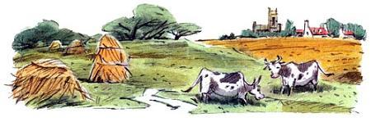Пока бабушка готовила ланч, Нед поднялся в свою комнату. Он достал куклу из коробки и поставил.Как только её глаза открылись, она закончила предложение, которое начала несколько часов назад, будто и не было никакого перерыва.— …стороны, — сказала она. — Ты хорошо воспитан. В каком пансионе ты учишься?— Я хожу в нашу местную начальную школу, — ответил Нед.— Как странно, — сказала Леди Дейзи. — Сидни занимается в одном из лучших в Англии подготовительных пансионов, а потом он будет учиться в частной школе.— Наша школа общедоступная, — сказал Нед. — В ней может учиться каждый. Скоро у меня опять начнутся занятия — каникулы заканчиваются. Завтра мои родители приедут за мной.— Они приедут по железной дороге? — спросила Леди Дейзи. — Или у твоего папы есть этот новомодный автомобиль?«Уж не знаю, новомодный ли он, — подумал Нед, — „вольво-универсал“, шестьдесят тысяч миль на счётчике».— Они приедут на машине, — сказал он, а потом, хотя и не собирался ничего такого говорить, вдруг добавил: — Поедешь с нами?— Ты имеешь в виду — с визитом?— Нет, навсегда. Жить с нами. Мне так хочется, чтобы ты поехала.— Очень любезно с твоей стороны, Нед, что ты приглашаешь меня, — сказала Леди Дейзи, — но об этом не может быть и речи. Я должна оставаться с Викторией. Что она без меня будет делать? Кого же она тогда будет вынимать из игрушечной колясочки, кому подворачивать одеяло в кукольной кроватке, кому читать стишки, с кем повторять таблицу умножения? А что скажут хозяин дома, и хозяйка, и мастер [Господин.] Сидни, не говоря уже о гувернантке, няне, кухарке и всех остальных слугах? Мисс Виктория — и вдруг без её любимой Леди Дейзи Чейн?! Видишь ли, не только моя мама Виктория предана мне, но и я предана ей.— Но… — начал Нед, однако удержался и не стал продолжать — «она умерла восемьдесят девять лет назад».— Боюсь, не может быть никаких «но», — сказала Леди Дейзи твёрдо. — Моё место здесь.После ланча бабушка решила вздремнуть, а Нед расположился в гостиной с книжкой. Но не смог прочесть и строчки.«Что же делать? — думал он. — Можно отправить её обратно в кладовку, в коробку из-под туфель, туда, где нашёл, и никто никогда ни о чём не узнает.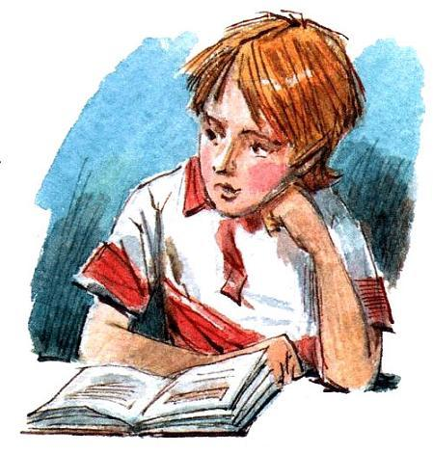Но это было бы ужасно! Значит, я должен сказать бабушке, что нашёл её. А что потом? Ну спрошу я бабушку, могу ли взять куклу с собой домой. Наверное, она скажет: „Такой большой мальчик, а играет в куклы!“ Или решит, что кукла должна остаться здесь как фамильная реликвия.Или отдаст её какой-нибудь маленькой девочке — может быть, одной из моих кузин. Или даже захочет продать, потому что, бьюсь об заклад, такая старинная кукла стоит довольно дорого. Ну ладно, могу спросить. Но как быть с Леди Дейзи, если бабушка всё-таки разрешит мне её взять? Кукла же думает, что всё обстоит так, как было в тысяча девятьсот первом году, и не представляет, что Виктория и Сидни, о которых она говорит, умерли в незапамятные времена. Но я должен ей обо всём рассказать. Это будет ужасный шок. У неё даже может случиться разрыв сердца».Но тут совершенно неожиданно Нед понял, что — даже если оно, сердце, у куклы и есть — ничего такого не произойдёт; Леди Дейзи Чейн — отважная и решительная. Она справится с утратой обожаемой ею Виктории и примет покровительство другого человека. «Меня, — сказал сам себе Нед. — Я попытаюсь ей всё объяснить. И сейчас же!»Он пошёл наверх, вынул куклу из коробки и стал думать, как лучше начать разговор.— Какая странная мебель в этой комнате, — произнесла Леди Дейзи, осмотревшись. Мебели и каких-либо украшений здесь было по-современному мало. — Кровать очень низкая и кажется совсем неуютной. О, камин обшит досками, а стены-то!
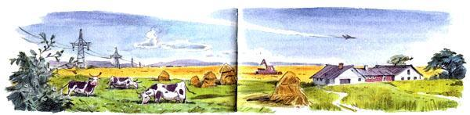
Куда делись все картины — пейзажи, миниатюры, портреты? И нет безделушек на каминной полке! А газовые рожки? Где всё это? Я ничего не узнаю!Наконец они подошли к окошку. Нед держал куклу так, чтобы она могла смотреть на улицу.— Куда делся кедр?! — вскричала Леди Дейзи.— Какой кедр?— Как же, перед этим окном рос великолепный ливанский кедр, и в нём был устроен домик для детей. А аллея вязов — ни одного не осталось! А где шортонские коровы? И что это за большие чёрно-белые создания пасутся на лугу? Я никогда прежде не видела таких!— Эта порода называется «фриженс», — сказал Нед.— Смотри, — продолжала Леди Дейзи, — какой-то монстр в поле!— Это комбайн, — ответил Нед. — Он убирает урожай.— А что за необычные сооружения там, на горизонте?— Это электрические столбы. Видишь ли, Леди Дейзи, вообще-то сейчас не тысяча девятьсот первый год…Тут неожиданно раздался оглушительный рёв, и они увидели, как над крышей дома, на небольшой высоте, пронёсся самолёт-истребитель.Нед повернул к себе куклу, и она долго и молча смотрела на него. Потом произнесла:— Ты, кажется, сказал — не тысяча девятьсот первый год? Нед, я склонна тебе поверить. Умоляю, ответь мне тогда: какой же?— Тысяча девятьсот девяностый. Когда я впервые тебя разбудил, ты сказала, что заспалась. Ты и в самом деле спала очень и очень долго.— В этой коробке?— Да. В этой коробке, перевязанной бечёвкой и оставленной в кладовке, в углу.— Но Виктория никогда не поступила бы со мной так жестоко!Нед поставил куклу на подоконник, взял её маленькие ручки в перчатках в свои и мягко сказал:— Виктория умерла. От скарлатины. В тысяча девятьсот первом году. Когда она сообщила о смерти старой королевы, это были последние слова, которые она тебе сказала. Её матери и отцу, я думаю, было тяжело видеть тебя, когда их дочери уже не стало, и они тебя спрятали.Опять наступила длинная пауза, во время которой Леди Дейзи смотрела на него, как всегда, без всякого выражения и не моргая своими прекрасными голубыми глазами.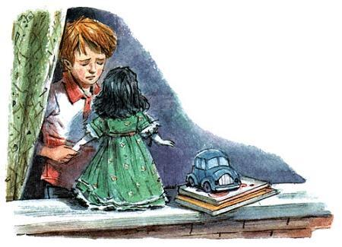Потом она произнесла голосом, полным удивления:— Тысяча девятьсот девяностый! Подумать только!..И опять молчание.— Эта ужасная машина, — сказала наконец Леди Дейзи, — которая только что, как демон, пронеслась по небу с таким грохотом и воем, — что это было?— Самолёт.— Самолёт?— Да, истребитель, «Торнадо». Не такие уж они и быстрые, — пожал плечами Нед.— Вот как?— Я хочу сказать, что когда космический корабль взлетает, то скорость у него двадцать пять тысяч миль в час — знаешь, как у того, на котором первый человек в тысяча девятьсот шестьдесят девятом году прилетел на Луну.— Я ничего не знаю, — сказала Леди Дейзи тихо. — Человек на Луне? Мне как-то не по себе…— Наверное, для тебя это сильнейший шок, — предположил Нед. — Ты лучше приляг отдохни. — Он бережно положил куклу в коробку и, немного подумав, спросил: — Леди Дейзи, ты не возражаешь, если я покажу тебя бабушке?Но, конечно, она не ответила.После чая бабушка сказала:— Нед, завтра в это время ты уже будешь дома.— По правде говоря, мне не очень хочется уезжать, бабушка, — с грустью произнёс Нед.— Милый, к сожалению, тебе надо возвращаться — скоро в школу. И не ты ли говорил, что тебе здесь скучно?— Это прежде… О, послушай, бабушка, я хочу тебе что-то рассказать.— Что же?— Когда мы расчищали кладовку, я кое-что нашёл. Пойду принесу её.— Её?— Да, подожди минутку.— Я нашёл вот это, — сказал Нед, вернувшись с коробкой. Он поставил её на стол и открыл.Бабушка посмотрела на спящую Леди Дейзи Чейн, на её светло-зелёное платье с розовым пояском и траурной повязкой на руке, розовые туфельки, длинные белые перчатки и воскликнула удивлённо и с восхищением: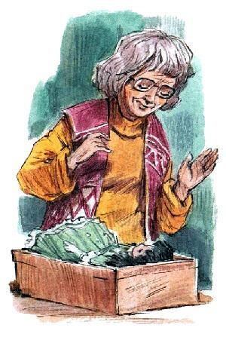— Кукла! Какая замечательная кукла! И как хорошо сохранилась! А ведь, судя по фасону платья, она, должно быть, сделана ещё в прошлом веке. И она была в этой коробке?— Да, перевязанной бечёвкой и засунутой в дальний угол.— Как странно… Наверное, она принадлежала в те времена кому-то из семьи, какой-нибудь маленькой девочке — возможно, твоей пратётушке Виктории.— Возможно, — согласился Нед.— Какая прелесть! — сказала бабушка и достала куклу из коробки.«О, не надо! — испугался Нед. — Она собирается её поставить! Глаза откроются, и Леди Дейзи заговорит! О нет!»— Смотри-ка, — тем временем сказала бабушка, поставив куклу на столе, — глаза открываются. А ведь сколько времени прошло! Так и кажется, что она вот-вот заговорит.«Молчи, Леди Дейзи, пожалуйста, молчи!» — думал Нед. И кукла будто слышала его — она смотрела на бабушку, не произнося ни звука.— Где ты её прятал? — спросила бабушка, укладывая куклу обратно в коробку.— В моей комнате.Бабушка посмотрела на него внимательно:— Она тебе нравится?— Да. Очень!— Ты дал ей имя?— Да.— Какое же?— Её зовут… Я назвал её Леди Дейзи Чейн.— По тому, как украшено её платье?.. Ну что же, очень мило. И какой ты молодец, Нед, что нашёл куклу. Я так тебе благодарна. Я буду её беречь.— Да. Наверное, она дорого стоит.— О, очень дорого, я думаю, но это не имеет значения. Я никогда не продам её. Она как член семьи. И будет замечательно смотреться в этом буфете, правда? Я уже поставила туда несколько красивых безделушек времён королевы Виктории. Ты увидишь Леди Дейзи там, когда опять ко мне приедешь.Нед чувствовал, что вопреки его желанию у него наворачиваются слёзы. Он представил, как Леди Дейзи запрут на веки вечные в этом буфете со стеклянными дверками, а она, наверное, будет кричать, чтобы её освободили, но никто не услышит!Нед отвернулся, чтобы бабушка не могла видеть его расстроенного лица, и смотрел в окно. Потом перевёл дыхание и сказал быстро, заметно волнуясь:— Пожалуйста, можно я возьму её?— Ты хочешь взять куклу насовсем? Домой?— Да.Бабушка подошла к Неду, положила руки ему на плечи и посмотрела туда, где (хотя она этого не знала) когда-то стоял могучий ливанский кедр.— Нашёл — значит, моё, а? — улыбнулась она.— Нет, не так! — воскликнул Нед. — Это не значит, что она будет моей собственностью. Я только хотел бы заботиться о ней. Ну, знаешь, как ты сказала о доме, что он… Как это называется?— Заповедное имущество?— Да! Леди Дейзи ведь тоже может быть заповедным имуществом. Только я буду сейчас о ней заботиться. Можно?Бабушка повернула его к себе, увидела, что он чуть не плачет, и улыбнулась. Потом она взяла коробку с её обитательницей в платье, украшенном маргаритками, и отдала внуку.— Ну, отправляйся, Леди Дейзи. Когда-нибудь ты вернёшься сюда опять.— Спасибо, спасибо! — обрадовался Нед.Бабушка нежно погладила длинные чёрные волосы куклы.— Интересно, — пробормотала она, — что сказала бы Леди Дейзи, если бы могла говорить?
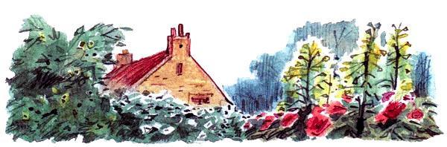
— Эта леди, — сказала кукла Неду, когда они остались вдвоём в его комнате, — кто она?— Это моя бабушка.— Твоя бабушка! — воскликнула Леди Дейзи. — Но она же в брюках!— Да. Она часто надевает брюки, и мама тоже. Почти все женщины сейчас носят брюки.— Поразительно! Ты ещё скажи, что мужчины носят серьги и ожерелья!— Довольно многие.— Ну хватит, Нед, не смеши! Мне трудно ко всему этому привыкнуть. Например, гостиная — как она изменилась! На стенах почти нет картин. И где шезлонг, где Честерфилд, Давенпорт, где Кантербери [Софа, письменный стол и специальный ящик для нот (викторианский период).], наконец? Рояль ещё там, но прежде каждая его ножка всегда была покрыта оборочками, а теперь ножки голые.— Теперь, Леди Дейзи, ты меня смешишь! — улыбнулся Нед.— Остаётся надеяться, — продолжала кукла, — что когда твоя бабушка всё-таки надевает платье или юбку, то они достаточной длины. Только щиколотки могут быть видны, каждая леди это знает. Позволить джентльмену увидеть больше — неприлично!— Многое переменилось, — сказал Нед. — Видишь ли, сейчас совсем другая мода.— Мне кажется, что всё другое. Например, что это за странный предмет в углу гостиной? Какая-то большая квадратная коробка со стеклянным окном!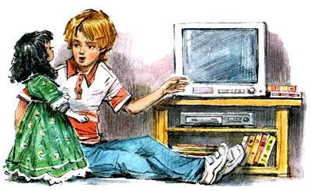— Это телевизор.— Телевизор? Что это?— Ну, — начал Нед, — сначала было изобретено радио…— Радио? А это что?— Такое устройство, которое включаешь и можешь слушать музыку, как разговаривают люди и всё такое. А потом изобрели телевизор, и теперь можно не только слышать людей, но и видеть, да ещё и в цвете. Можно видеть то, что происходит во всём мире, в прямой передаче, сигнал передаётся через спутник. Давай, Леди Дейзи, я включу телик, и ты сама всё увидишь. Только подождём, пока бабушка уйдёт куда-нибудь. Кстати, я тебе так благодарен, что ты не разговаривала с ней, когда она тебя подняла.— Почему?— Потому что хочу, чтобы это было нашим секретом. Не хочу, чтобы другие знали об этом.— Виктория была такая же. Ах, смотри, как я легко сказала «была». Бедная маленькая девочка! Умереть так рано! Правда, она всегда была слабого здоровья.— Не печалься, — сказал Нед. — Ведь это было так давно. Мне хочется, чтобы ты была счастлива, и я всё сделаю для этого, если позволишь. Бабушка разрешила мне взять тебя домой. Только, конечно, если согласишься.— Странный ты мальчик, Нед, — удивилась Леди Дейзи. — Хочешь, чтобы у тебя была кукла. Вот Сидни и его товарищи никогда бы не мечтали о кукле. Их интересовали только мальчишечьи игры — они воображали себя солдатами королевы, сражающимися с коварными бурами, или затевали кулачные бои, или играли в крикет и футбол.— Я тоже люблю футбол, — сказал Нед, — и играю за нашу школьную сборную. Я вратарь.— И ты хочешь, чтобы я поехала с тобой?— Если ты сама этого хочешь.— Ты удочеришь меня, да?— Да.Они смотрели друг на друга. Нед уже привык к тому, что взгляд куклы ему ничего не сообщал. Если глаза открыты, значит, она не спит, но что при этом чувствует — понять было невозможно. Она не умела улыбаться или хмуриться, её гладкое восковое лицо было неподвижным, а широко открытые голубые глаза — пустыми.Через минуту, которая показалась Неду вечностью, Леди Дейзи заговорила.— Хорошо, Нед, — сказала она. — Мне кажется, было бы замечательно стать твоей приёмной дочерью, если ты действительно этого хочешь.— Да, да, конечно! — радостно воскликнул Нед.Ему хотелось обнять её, но кукла была уж слишком мала для такого проявления чувств, и к тому же, подумал он, это было бы чересчур сентиментальным, так что он только взял её ручку в перчатке и сказал:— Обменяемся рукопожатием в честь этого?— Конечно, — ответила Леди Дейзи.— У тебя было столько волнений сегодня! Ты, должно быть, переутомилась, — заботливо сказал Нед. — Может быть, хочешь прилечь?— Боже милостивый, нет, — запротестовала Леди Дейзи. — Я совсем не чувствую себя уставшей. Проспать восемьдесят девять лет! Этого вполне достаточно, чтобы чувствовать себя бодро.— Тогда что бы ты хотела делать?— Может быть, посмотрим устройство, о котором ты говорил? Кажется, ты называл его «телик».— Да, конечно.Нед взглянул на свои часы. Бабушка скоро включит шестичасовые «Новости» — она всегда их смотрит. Он вынес Леди Дейзи (разумеется, держа её вертикально) из комнаты.— Сидни всегда съезжал вниз по перилам, — сказала она, когда они подошли к лестнице. — Отчаянный мальчишка был Сидни.«Ну вот, опять этот Сидни!» — подумал Нед. Он, признаться, немного робел, потому что прежде ему это делать не приходилось. Тем не менее сел на широкие, красного дерева полированные перила и оттолкнулся.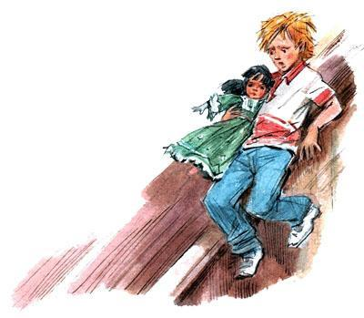Они съехали вниз на такой скорости, что Нед, соскочив с перил, чуть не столкнулся с бабушкой, которая как раз проходила мимо.— Осторожно, Нед! — вскрикнула она. — Ты чуть не сбил меня. Да ещё с куклой. Кто мне недавно говорил, что хочет заботиться о ней? А вдруг ты бы её уронил? Голова у куклы сделана всего лишь из затвердевшего пчелиного воска и разлетелась бы на кусочки, если бы ударилась об пол.— Прости, бабушка.— Ладно, всё хорошо, что хорошо кончается. Включи телевизор, милый, сейчас «Новости». А я пойду поставлю кое-что в духовку.— Прости, Леди Дейзи, — тихо сказал Нед, когда они вошли в гостиную.— За что?— Ну, ты слышала, что бабушка сказала.— Слышала. Но ты бы меня не уронил, Нед. Я в этом уверена.Тем не менее от бабушкиных слов мурашки поползли по спине, и, хотя он глядел на экран, его воображению рисовалась ужасная картина: Леди Дейзи лежит на полу с расколотой головой, голубые глаза закрыты и никогда больше не откроются. Или ещё страшнее: обезглавленное туловище, а вокруг осколки разбитой головы.Нед погладил длинные чёрные волосы куклы, которая неотрывно смотрела на экран.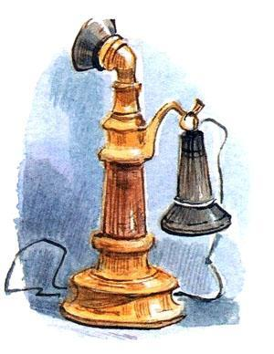Когда закончился выпуск «Новостей», бабушка выключила телевизор и сказала со вздохом:— Хоть бы изредка нам показывали что-нибудь приятное. То, что творится сейчас, не может не удручать. Интересно, что подумала бы твоя кукла о мире, в котором мы живём, если бы умела думать?— Ну, как тебе телевизор? — спросил Нед позже, когда они с куклой вернулись в его комнату.— Потрясающе! — воскликнула Леди Дейзи. — Сколько всяких открытий и изобретений! У нас, разумеется, были фотографии — как бы мне хотелось показать тебе ту, на которой моя дорогая Виктория, — но движущиеся фотографии, цветные, которые рассказывают о том, что происходит где-то именно в этот момент! Невероятно! И эти громадные самолёты, на которых сотни людей могут долететь, скажем, до Америки за считаные часы! И астронавты, плавающие и кувыркающиеся в воздухе, и машины, которые знают ответы на все вопросы… Кстати, как они называются?— Компьютеры.— Да. Столько новых слов надо запомнить!— Ну конечно, многое стало совсем другим, — кивнул Нед.— А что-то совсем не изменилось, — произнесла Леди Дейзи с иронией. — Разве только стало ещё хуже. Везде войны, жестокость, голод. Люди научились многому, но не преуспели в том, чтобы любить друг друга.— Должно быть, люди выглядят совсем по-другому?— Да, действительно, что касается одежды или, вернее, её отсутствия.— Ты имеешь в виду, что девушки показывают свои ноги?— Не только ноги. Эта победительница конкурса красоты…— О, мисс мира? В купальнике?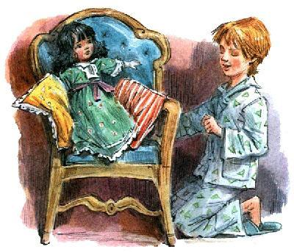— Так это называется? К сожалению, я не могла ни отвести, ни закрыть глаза. Позор!Внизу зазвонил телефон.— Нед, — позвала бабушка, — это тебя!— Иду! — крикнул Нед.Он подпёр куклу на кресле подушечкой и убежал.— Это был телефон, — объяснил он, вернувшись. — Такое устройство, чтобы говорить друг с другом, находясь на большом расстоянии.— Уж это я знаю. Телефон изобрели сто пятнадцать лет назад, дорогой мой Нед, — произнесла Леди Дейзи довольно резко.— Ты хочешь сказать, что у вас в этом доме был телефон?— Конечно. Не дикари же мы были, даже если ничего не знали о теперешних достижениях современной цивилизации. Можно узнать, с кем ты говорил?— С папой. Они собираются забрать меня завтра утром.— Забрать нас, — уточнила Леди Дейзи, делая ударение на последнем слове.— Правильно!— И мы поедем на автомобиле?— Да.— По одной из тех дорог, какую мы видели в «Новостях» и на которой произошла ужасная авария?— Да, но не бойся, Леди Дейзи. Папа — хороший водитель.— Но скорость, с какой они едут! В моё время впереди автомобиля шёл человек с красным флагом. Признаться, я нервничаю.— Может, тебе лучше оставаться в своей коробке?— Да, пожалуй, Нед. Так много со мной произошло, и за такой короткий срок! Я привыкла жить в гораздо более медленном темпе. И не забывай, что я теперь очень пожилая кукла, чтобы не сказать — старая.«Но умереть ты не можешь, — подумал Нед и тут, вспомнив бабушкино предостережение, испугался: — Или можешь?»— Ты не старая, Леди Дейзи, — воскликнул он. — Ты вечная. Ты самая замечательная кукла в мире!— О, Нед, — немного смутилась Леди Дейзи, — очень мило с твоей стороны! Именно так всегда говорила мне Виктория.Неду показалось, будто её щёки слегка порозовели. «Нет, — подумал он, — это, должно быть, игра света».
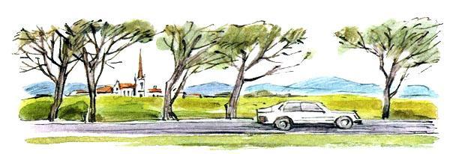
— Интересно, как прореагирует твой папа, — сказала бабушка на следующее утро.В последний день бабушка всегда давала Неду его любимый завтрак — два вкрутую сваренных яйца, размятые вилкой и смешанные со сливочным маслом, потом сдобная лепёшка, тоже намазанная маслом и бабушкиного приготовления клубничным джемом.Нед проглотил последний кусок и спросил:— Прореагирует на что?— На куклу.— Не думаю, что у него была кукла, когда ему было столько же лет, сколько мне.— Да уж конечно нет. Твой папа и его друзья были далеки от этого. Они всегда играли в войну, или занимались дзюдо, или гоняли в футбол.— Как Сидни, — неожиданно для себя произнёс Нед.— Сидни? Ты имеешь в виду своего прадедушку? Откуда же ты знаешь?— Э-э… Сидни — это мальчик из моей школы, — быстро нашёлся Нед. Он подумал немного и сказал: — Давай не будем говорить папе про Леди Дейзи, ладно?— Ты собираешься везти её в коробке?— Угу.— А маме скажешь? Или ты намерен держать куклу всё время в коробке? Пожалуй, так сохраннее.— Бабушка, там ей будет неудобно!— Смешной ты, — улыбнулась бабушка. — Прямо-таки влюбился в эту Леди Дейзи Чейн. Можешь не волноваться, я ничего не скажу твоим родителям.— Спасибо, бабушка!— Он хорошо себя вёл? — спросила мама за ланчем.— Золото, а не ребёнок, — ответила бабушка. — Хотя ему тут особенно заняться нечем и было скучновато.— Совсем не скучно, бабушка, — сказал Нед.Он поймал её взгляд, и они заговорщически улыбнулись друг другу.— Итак, на следующей неделе опять в школу, Нед, — сказал отец. — И в этом полугодии у тебя будут футбольные тренировки и матчи. Ты знаешь, мама, — обратился он к бабушке, — Неда взяли в школьную футбольную команду. Он вратарь. Здорово, правда?— Яблоко от яблони недалеко падает, — заметила бабушка.Чувствовалось, что отец доволен и собой, и своим сыном.— А я был крайним нападающим, — продолжил он. — И, скажу не хвастаясь, довольно проворным… Ну а теперь мы должны поторапливаться. А то попадём в Лондоне в самый час пик.— Ты сложил свои вещи, Нед? — спросила мама.— Да, у меня всё готово.Нед принёс только маленький чемодан с одеждой. Коробка с куклой туда не помещалась. К тому же он и не хотел, чтобы коробка была внутри чемодана, хотя здравый смысл ему подсказывал, что раз Леди Дейзи все эти восемьдесят девять лет не испытывала недостатка в свежем воздухе, то пара часов уж точно не будет ей во вред. «Пожалуй, надо опять перевязать коробку бечёвкой, — подумал он, — на случай, если мама и отец полюбопытствуют и захотят открыть крышку».У себя в комнате он вынул куклу из коробки и поставил на ноги. Её веки, вздрогнув, поднялись.— Доброе утро, Нед, — сказала она. — Или уже день?— Половина третьего, — ответил Нед. — К пяти мы должны быть дома. Ты поспи ещё немного.— Дай мне в последний раз взглянуть в окно, — попросила Леди Дейзи. — Что это за большая белая машина стоит перед парадным?— Это наша машина, — сказал Нед.— Боже мой! Подумать только, ведь в последний раз я каталась с Викторией, мы сидели в двуколке, которую вёз старый пони… Уложи меня спать, дорогой, прошу тебя.Улучив момент, когда родители прощались с бабушкой, Нед быстро отнёс чемоданчик и коробку в машину.— Ты как следует закрыл багажник? — спросил отец.— Да, папа.— Ну-ка, я посмотрю.Проверяя, он заглянул через заднее стекло в багажник и спросил: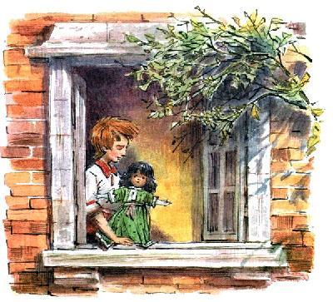— А что в той коробке?— Это я ему дала кое-что, — поспешно сказала бабушка.— Секрет, да? — подмигнул отец сыну. — Ну, поехали, попрощайся.— Спасибо тебе за всё, бабушка.— До свидания, Нед. — Она обняла его, поцеловала и, пока родители усаживались в машину, прошептала на ушко: — Береги Леди Дейзи.Сидя позади родителей, Нед размышлял о том, как трудно будет держать всё в секрете, и впервые в жизни даже пожалел немного, что он не девочка. Тогда бы всю поездку можно было держать Леди Дейзи на коленях, чтобы она могла смотреть в окно.Как бы её всё интересовало и изумляло! Теперь, в тысяча девятьсот девяностом году, многое здорово отличалось от того, что она знала прежде. «И я не смогу свободно, как у бабушки, ходить с ней по всему дому, — думал он, — иначе папу удар хватит. И говорить с нею я тоже смогу не так уж часто».Беседы с Леди Дейзи Чейн, как он теперь понял, стали важной частью его жизни, и, если бы они оказались невозможными, ему бы очень их недоставало. Он больше не думал о ней как о кукле, сделанной на какой-то давно снесённой фабрике и одетой давно умершей швеёй. Она была для него личностью, и к тому же личностью необычайной.Вчера вечером они долго разговаривали, точнее, Нед задавал множество вопросов о том, какой была жизнь в тысяча девятьсот первом году: как люди одевались, что они ели и пили, в какие игры играли, каким спортом занимались, какие пели песни, какие были лошади и экипажи. Он расспрашивал об их домашних животных, об увлечениях, о взглядах на мир, который так отличался от современного. Человеку, который мог бы жить в те времена, сейчас было бы почти сто лет, но воспоминания Леди Дейзи о том времени были абсолютно свежими.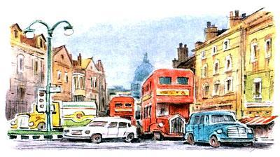Как много он уже от неё узнал! «Бьюсь об заклад, я знаю теперь больше о том времени, чем моя учительница», — подумал он. Мамин голос прервал его мысли.— Ты что-то притих, Нед. С тобой всё в порядке?— Да, мам, я просто думаю.— О чём же? — спросил отец.— Я думаю… о бабушке, — нашёлся Нед. — Сколько лет мне было, когда умер дедушка?— Тебе было… постой-ка… — начал подсчитывать отец.— Почти два года, — ответила мама.— Да, верно, прошло уже восемь лет с тех пор, как умер мой отец.— Как его звали, папа?— Гарольд.— А как звали его отца?— Твоего прадедушку? Его звали Сидни.— А у него были братья или сёстры?— Была одна сестра, но она умерла совсем ребёнком. Не припомню её имени. Ты вдруг стал интересоваться историей семьи?— Бабушка рассказала мне о заповедном имуществе. О доме.— Вот как?— Да, она сказала, что, когда умрёт, мы будем там жить.— А тебе бы хотелось? — повернулась к нему мама.— Я не хочу, чтобы бабушка умерла.— Надеюсь, она проживёт долго, — сказал отец. — Ты уже станешь взрослым, и, может быть, у тебя к тому времени будут собственные дети.«У меня уже есть ребёнок, — подумал Нед, — приёмный». Но, пожалуй, никто не назвал бы Леди Дейзи ребёнком, хотя у неё и были пухлые розовые щёчки и по-детски широко открытые голубые глаза; на самом деле она была женщиной, мудрой маленькой старой женщиной.Вечером у себя дома, в своей спальне, Нед развязал бечёвку, снял крышку и достал куклу из коробки. Ни отец, ни мама больше о ней не спрашивали, и Нед подумал, что было бы замечательно, если бы они совсем забыли о бабушкином «секретном» подарке.— Добро пожаловать, Леди Дейзи, — сказал он, когда кукла открыла глаза. — Надеюсь, тебе здесь будет хорошо.— Ты так добр ко мне, — ответила она. — Ну, значит, это твоя комната?— Да. Я тебе сейчас всё покажу.— Здесь очень уютно, — сказала Леди Дейзи, осматривая комнату.Нед медленно носил её по своей длинной, с низким потолком спальне, поворачивая куклу так, чтобы она могла увидеть и его кровать, и маленький письменный стол, где он готовил уроки, и столик для игры в снукер [Вид бильярда.], хай-фай систему и стоящий напротив удобного старого кресла небольшой телевизор.— Ах, у тебя есть даже собственный телик! — произнесла кукла с видимым удовольствием.— Да, — сказал Нед. — Правда, разрешают смотреть его только в определённое время.— А мне можно будет смотреть?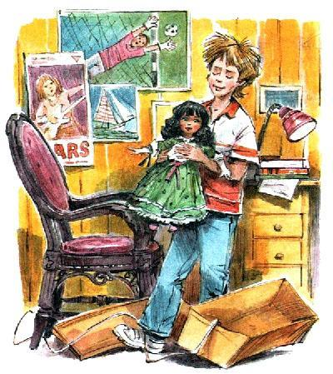— Конечно!— Как эта комната, — заметила Леди Дейзи, — отличается от той, в которой ты спал у бабушки, хотя бы потому, что здесь так много всяких картинок.Стены в комнате Неда действительно были сплошь обклеены большими красочными плакатами и фотографиями поп-звёзд и футболистов. Самой большой была фотография человека в спортивном костюме, с вьющимися чёрными волосами, запечатлённого в прыжке, его пальцы в перчатках касались футбольного мяча за пределами штанги.— Кто этот красивый джентльмен? — спросила Леди Дейзи. — Один из тех астронавтов? Кажется, что он летит.— Это вратарь английской сборной, — ответил Нед. — Я сплю и вижу, чтобы стать таким, как он. Кстати, о сне, Леди Дейзи. Я помню, ты говорила, что спала в своей кроватке, когда жила с Викторией.— Да. В кроватке с шёлковыми простынями и с двумя одеялками — из чистой шерсти и пуховым, самым тёплым. Конечно, я не могу помнить, как лежала в этой кроватке, потому что сразу засыпала, лишь только моя голова касалась подушки.— Думаю, сейчас ещё делают такие вещи, — сказал Нед. — Ты хотела бы такую новую кровать?— Спасибо, Нед, не стоит. Это было бы ненужной тратой твоих карманных денег. Когда я не бодрствую и не разговариваю с тобой, мне абсолютно всё равно, где я лежу. И мне кажется, я уже полюбила эту довольно потрёпанную, старую коробку из-под туфель.В этот момент Нед услышал шаги на лестнице.— Извини, Леди Дейзи, — прошептал он поспешно. — Как раз сейчас мне придётся тебя туда положить.Едва он задвинул коробку под кровать, как в комнату вошла мама.— Нед, — сказала она, — мне тут кое-что нужно, ты мне позволишь взять?— Конечно, мама. А что?— Ну, знаешь, тот бабушкин подарок…
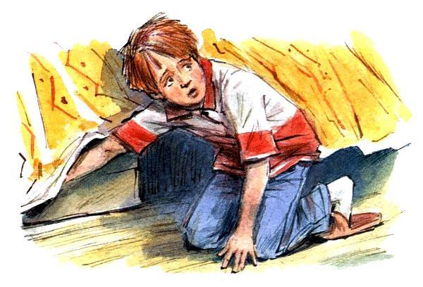
— Нет, его нельзя, — поспешил ответить Нед.— Да не он мне нужен, Нед. Я понятия не имею, что это такое, и не буду расспрашивать, пока ты сам не захочешь мне рассказать. Просто я упаковываю подарок для тёти Люси — у неё на следующей неделе день рождения, — и вещь, которую я хочу ей послать, как раз такого размера.— Какого?— Да такого, как та коробка. Это всё, что я прошу у тебя, Нед, — всего лишь потрёпанную, старую коробку из-под туфель.
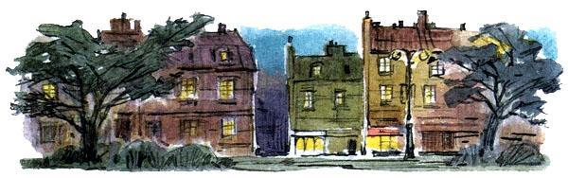
— Но… но бабушка дала её мне, — запротестовал Нед. — Понимаешь, она дала… не только то, что внутри, она дала мне и коробку тоже. Это часть подарка. И я обещал беречь.Мама села на край кровати и задумчиво посмотрела на Неда.— Не понимаю, — покачала она головой. — Но если старая коробка представляет собой такую ценность, то, конечно, пусть она останется у тебя. Я найду что-нибудь ещё. Всё же где она?— Под кроватью.Мама улыбнулась и обняла его со словами:— Потешный ты мальчишка! Ну а теперь пора в кровать. У тебя был долгий день, и уже поздно.На Неда вдруг нахлынули самые разные чувства: радость, что его обнимают, облегчение, что не надо отдавать коробку, ощущение какой-то вины, что он скрытничает, и своего рода гордость, что у него есть Леди Дейзи, и, наконец, желание похвастаться ею.Он встал на колени, выдвинул из-под кровати коробку и открыл её.— Вот что мне дала бабушка, — сказал он.— О, какая замечательная кукла! — воскликнула мама, точь-в-точь как бабушка.Она выслушала рассказ Неда о том, как они расчищали кладовку, как он поначалу держал в секрете от бабушки свою находку, а потом всё-таки показал ей.— И бабушка сказала, что я могу взять её с собой, понимаешь, мам.— Когда я была маленькая, у меня тоже была кукла, — произнесла мама. — Не такая старинная, как эта, и не так роскошно одетая, но я её очень любила. Когда куклу ставили, она открывала глаза и пищала «мама». А как зовут твою куклу?— Леди Дейзи Чейн.— Какое славное имя! Можно взять её из коробки?— Конечно.Поставленная вертикально, Леди Дейзи открыла глаза, но не проронила ни звука.— Какие прелестные голубые глаза! — восхитилась мама. — Но она ничего не говорит.— Ты была бы в шоке, если бы она заговорила, — усмехнулся Нед. — Представь только, кукла — и вдруг разговаривает!Мама рассмеялась и положила куклу в коробку.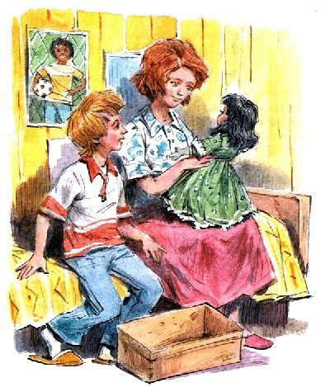— Жаль, что ты не умеешь говорить, девочка, — шутливо обратилась она к ней. — А то бы ты попросила Неда устроить тебя как-нибудь получше, а не держать в этой старой коробке.— О, ей так нравится, — сказал Нед.— Можно подумать, она сама об этом сообщила! Как бы то ни было, тебе пора в постель. И лучше спрячь Леди Дейзи, пока папа не пришёл пожелать тебе спокойной ночи. А то его хватит удар.— Он не должен знать? — спросил Нед.— Кто и что не должен знать? — раздался голос за дверью, и в комнату вошёл папа.Мама быстренько задвинула коробку под кровать.— Так, ничего особенного, одно маленькое дельце, — сказала она и сделала вид, что поправляет постель.— Сплошные тайны сегодня, — буркнул папа притворно-ворчливым голосом. — Все всё знают, только я ничего не знаю. Ну давай, Нед, сегодня ложись-ка пораньше.— А телик можно посмотреть? — спросил Нед.— Не сегодня. А завтра можешь не спать подольше и посмотреть «Спортивный канал» внизу.— Наверху, — твёрдо сказала мама.Позже, будучи уверенным, что родители устроились перед телевизором и пытаются достичь согласия, какую же программу им смотреть, Нед вынул Леди Дейзи из коробки.На прошлое Рождество его тётя, руководствуясь самыми лучшими побуждениями, зная, что он любит читать, подарила ему пару больших подставок для книг, вырезанных из дерева в виде слонов. Нед понятия не имел, что с ними делать, так как его книгам прекрасно жилось на полках, но теперь эти подставки ему пригодились. Он повернул слонов хвостами друг к другу, а между ними поставил куклу. Таким образом с обеих сторон у неё была надёжная опора.— Итак, это твоя мама? — спросила Леди Дейзи, открыв глаза.— И, к твоему сожалению, в брюках. Да, Леди Дейзи?— Я постепенно к этому привыкаю. Какие короткие у неё волосы! У мамы Виктории волосы были такие длинные, что она могла сесть на них. Каждый вечер перед сном она проводила по ним расчёской сто раз. Между прочим, я до сих пор не видела твоего отца. Хотя, может быть, он видел меня, когда я спала?— Нет, не видел.— Наверное, твой папа считает, Нед, что куклы — это только для маленьких девочек? Я права?— Да, Леди Дейзи.— Что же тебе делать?— Я не знаю, — вздохнул Нед.Внизу родители Неда смотрели скучнейшую комедию.— Интересно, что мама подарила Неду, — сказал отец.— Да, интересно, — кивнула мама.Они смотрели на экран с безучастными лицами, в то время как в студии раздавались взрывы нарочитого смеха.— Я догадался! — вдруг воскликнул отец.— О чём?— Что в этой коробке. Держу пари, догадался!— Так что же?— Да проще простого. Это коробка из-под туфель. А что может быть в такой коробке? Ответ — туфли. Или, что более вероятно, ботинки. Бьюсь об заклад, она купила ему пару футбольных бутсов.— Какой ты умный! — сказала в ответ мама.А наверху Нед говорил:— Ты думаешь, Леди Дейзи, следует признаться папе?— Звучит так, будто заботиться обо мне — это какой-то ужасный грех, — сказала Леди Дейзи колко.— О нет!.. Просто для папы будет неожиданностью, что у меня такая… — Он замолчал, не желая произносить слово «игрушка».— … игрушка, — словно прочитала его мысли Леди Дейзи.— Ну да… Ведь у мальчиков совсем другие игрушки, например Рембо или смешные животные — кот Гарфилд или лягушонок Кермит [Герои мультфильмов.]. Если он узнает о тебе, то подумает, что я неженка.— Рембо? Гарфилд? Кермит? — повторила кукла. — Пощади меня, Нед! Эти имена для меня — тарабарщина. Но я понимаю, в чём дело. Твой папа, как мне кажется, настоящий мужчина. Вне сомнения, таким же стал и Сидни.— Ну так что же мне делать?— Мой совет двойной, Нед, — сказала Леди Дейзи. — Я думаю, что следует папе обо всём рассказать. Секреты в семье — это нехорошо. Но сказать нужно не сейчас. Дождись удобного момента — например, когда он особенно будет горд тобою, скажем, после какой-нибудь твоей спортивной удачи. И в этот момент его можно будет убедить в том, что кукла в твоей комнате — это всего лишь подарок бабушки, великодушный, хотя, может быть, и не совсем обдуманный жест с её стороны — подарить тебе куклу. А ты, не желая обидеть бабушку, не смог ей отказать. Так неужели папа будет против?— Какая ты умная! — с восхищением произнёс Нед.— Наверное, боишься также, как бы твои товарищи не сочли тебя неженкой. Ну так ты же не собираешься брать меня в школу.Но спустя несколько недель именно это Нед и сделал.
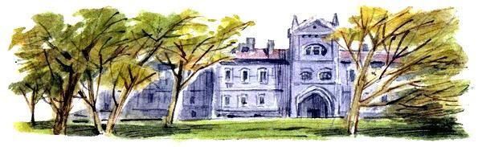
В самый первый день учёбы учительница Неда мисс Джадж объявила, что класс должен подготовить проект «Предметы быта в викторианский период».— В те времена всё было другое, — сказала она. — Мы сейчас воспринимаем как само собой разумеющееся то, чего тогда не было. Автомобили, например. Вернее, в начале века они появились, но были очень примитивными. Не было самолётов, не было телевидения, радио…Нед поднял руку.— Пожалуйста, Нед, — разрешила мисс Джадж.— Но всё-таки у них были телефоны. Телефон был изобретён сто пятнадцать лет назад.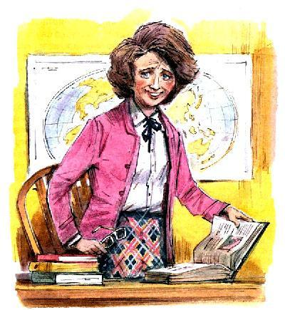Учительница проверила по энциклопедии, и выяснилось, что он абсолютно прав. Она очень удивилась и, как ему показалось, что-то заподозрила, поэтому Нед впредь решил быть осторожнее. Но по мере того как проект развивался, сочинения, которые писал Нед, его рисунки (а также стишок — он всё-таки поддался искушению и написал «Вот Летти в карете…») были самыми лучшими в классе.— Ты подаёшь надежды, Нед, — сказала мисс Джадж по прошествии месяца. — У тебя есть ощущение того времени. Удивительно, откуда только ты берёшь все эти детали!Она бы знала откуда, если бы, например, превратилась в муху, прилетела вечерком в комнату Неда и послушала Леди Дейзи, которая щедро делилась с ним своими знаниями.Как-то после уроков мисс Джадж раздала всем детям записки для родителей.— Мама, о чём там? — спросил Нед, когда пришёл домой и отдал ей записку.— «Дорогие родители, — начала читать вслух мама, — класс номер два работает над проектом „Предметы быта в викторианский период“. Мы планируем устроить выставку вещей этой эпохи и будем очень признательны родителям за помощь. Книги, игрушки, старые фотографии, одежда, предметы быта и т. д. примем с благодарностью и гарантируем бережное к ним отношение. Выставка продлится неделю».— Ну, для тебя тут нет ничего сложного. Ты можешь принести Леди Дейзи.— О нет, мама!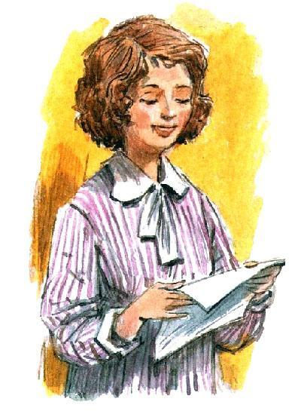— Почему? Леди Дейзи непременно будет звездой выставки!— Но ей придётся там быть целую неделю!— Ну и что?— Её могут как-нибудь… повредить.— Глупости, — отмахнулась мама. — Мисс Джадж обещает, что со всеми вещами будут обращаться бережно. С твоей стороны было бы эгоистично не принести куклу. Представь, как интересно другим детям увидеть её, особенно девочкам!— Меня не девочки беспокоят, — пробормотал Нед.— А, понимаю: ты опасаешься, что футбольные приятели будут смеяться, когда увидят тебя с куклой. Но вовсе не обязательно говорить, что она твоя. Скажи, что она принадлежала твоей бабушке, ведь это, по сути, правда. Конечно, тебе решать, но я считаю, что следует отнести куклу в школу.«Не хочу, — твердил про себя Нед, — не хочу. Ребята будут смеяться надо мной. Особенно этот противный Трой Буллок».Трой Буллок был капитаном школьной футбольной команды и очень гордился, что на поле он «настоящий мужчина». Он подражал Винни Джоунсу [Знаменитый английский футболист.]. Нед для своего возраста был высоким (что конечно же хорошо для будущего вратаря английской сборной), почти таким же высоким, как Трой, но в сравнении с ним он казался слишком худым. Ему уже слышалось, как Трой хихикает: «Посмотрите! Нед отхватил куколку!»Тут ему в голову пришёл возможный выход из положения. Леди Дейзи скорее всего сама не захочет, чтобы её отдали в школу.— Это было бы так интересно! — мечтательно произнесла Леди Дейзи, когда вечером Нед с неохотой спросил её, что она думает обо всей этой затее. — Мне очень хочется там быть.— Но как ты будешь там спать? Не думаю, что мисс Джадж разрешит мне укладывать тебя в коробку.— Сон совсем не является для меня необходимостью, Нед, не то что для тебя. Я неспособна утомляться.— Но ведь я не увижу тебя целую неделю!— Да, ты не будешь видеть меня вечерами, — согласилась кукла, — но днём-то мы сможем видеться.— Но я не смогу с тобой разговаривать!— Это так, но время пролетит быстро, поверь мне.— Ты не станешь ни с кем разговаривать?— Конечно нет!— Ну а как же мой проект?— Я думаю, твоя работа почти закончена. Теперь ты и сам справишься, как делал это до меня. О, должна признаться, я взволнована предстоящим. Я бывала в классной комнате с Викторией, когда гувернантка давала ей уроки, но я никогда ещё не была в настоящей школе. Помню, Сидни рассказывал, что там непросто: долгие часы занятий и железная дисциплина. Сидни наказывали розгами за малейший проступок. Ты уж проследи, чтобы меня поставили вертикально, и в таком месте, откуда я могла бы видеть всё, что происходит.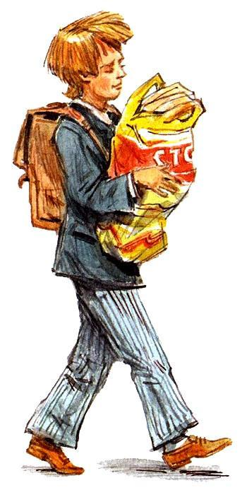Нед привёл последний довод.— Без тебя мне будет так плохо! — сказал он жалобно.— В разлуке любовь становится крепче…Ученикам класса № 2 было велено принести викторианские вещи к следующему понедельнику. Нед нёс в школу Леди Дейзи, заботливо завернув её в обёрточную бумагу и положив в пакет для покупок из магазина «Маркс энд Спенсер».— Не возражаешь? — спросил он её накануне. — Коробка тебе не нужна, ведь ты будешь всё время стоять.— Ты не хочешь, чтобы меня видели по дороге в школу? — поинтересовалась Леди Дейзи.— Конечно, если ты ничего не имеешь против.Не хватало ещё, чтобы Трой Буллок и другие ребята увидели его с куклой в руках.— Как тебе угодно, дорогой, — сказала Леди Дейзи.Неду показалось, что она чуть-чуть над ним подтрунивала.Один за другим дети показывали мисс Джадж всё, что принесли. Она была рада тому, какие хорошие экспонаты подбирались для выставки.В большинстве своём это были подлинные предметы викторианского периода. Например, жестяная коробка из-под печенья с изображением королевы Виктории и принца Альберта на крышке. Однако некоторые предметы для выставки не подходили. Одна девочка перепутала королев и принесла кружку с изображением коронации в 1952 году [В 1952 году была коронация королевы Елизаветы II.]. В числе первых принесённых вещей была салфетка. В те времена джентльмены приглаживали свои причёски маслом Макасcap. И чтобы на обивке не оставалось масляных пятен, спинки кресел покрывали такими салфетками. Было ещё много всяких вещей: керосиновая лампа, глиняная трубка, подсвечник с щипцами для снятия нагара, маленькая женская сумочка, которая называется «ридикюль», книги, игрушки и несколько старых фотографий.— Замечательно! — воскликнула мисс Джадж, когда все вещи были расставлены. — Ну, это всё?Нед сидел, поставив на пол между ног пакет «Маркс энд Спенсер», в котором спала Леди Дейзи. «Не надо было её сюда приносить, — твердил он про себя. — Я не буду её вынимать из пакета, лучше отнесу после школы домой и положу в коробку. Мама будет думать, что кукла в школе». Но тут он вспомнил слова Леди Дейзи. «Мне очень хочется там быть», — сказала она.В нерешительности Нед поднял руку:— У меня есть кое-что.Если бы он отдал Леди Дейзи в толчее с другими ребятами, желающими показать учительнице свои сокровища, он бы не привлёк такого внимания. А тут взгляды всего класса обратились на него. Мисс Джадж сказала:— Тогда неси сюда, Нед.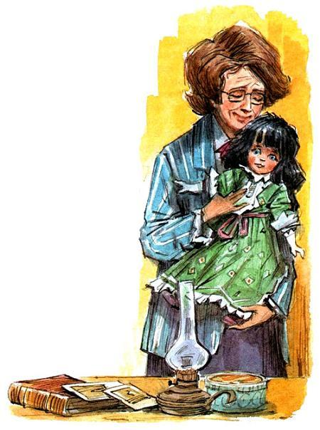Он встал и медленно прошагал к её столу.Учительница осторожно развернула бумагу и ахнула:— О, какая замечательная кукла! И смотрите, она открыла глаза! Смотрите, дети! Отлично, Нед, она будет звездой нашей выставки. Я не знала, что у тебя есть сестрёнка.— У меня нет сестрёнки.Кто-то хихикнул.— Тогда это твоя кукла, да?Теперь захихикали все.Нед колебался. Учительница держала Леди Дейзи так, что её голубые проницательные глаза смотрели прямо на него, и он знал, он знал, что не имеет права от неё отказываться. Но мужество изменило ему.— Нет, — наконец выдавил он, — не моя. Она принадлежала моей бабушке.— Такая кукла, должно быть, представляет большую ценность, — заметила учительница. — И это относится не только к ней. Дети, запомните раз и навсегда, что на все эти предметы можно только смотреть, но ни в коем случае не трогать их! Не дай бог что-нибудь разбить или как-то повредить. Понятно?— Да, мисс Джадж, — хором ответил класс.Итак, проект класса № 2 «Предметы быта в викторианский период» подходил к концу. Стены классной комнаты были увешаны сочинениями и рисунками детей, а на длинном столе разместились экспонаты с Леди Дейзи, гордо стоящей в самом центре. Девочкам так и хотелось взять её в руки, тогда как мальчиков больше интересовали совсем другие игрушки — пугач, модель локомотива Стефенсона «Ракета», оловянные солдатики. Они и не думали дразнить Неда из-за куклы — в конце концов, она была не его, а бабушки. Нед благодарил судьбу, что Трой Буллок учится в классе № 1.Каждый день Нед приходил в школу пораньше, надеясь перемолвиться с Леди Дейзи словечком, пока никого не будет, но в классе всегда кто-нибудь находился.
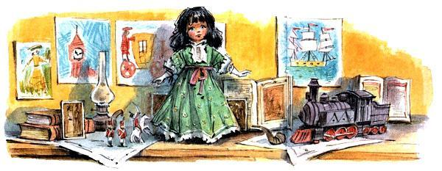
Он с нетерпением ждал пятницы, когда можно будет забрать куклу домой.Всё было бы хорошо, если бы в пятницу утром мисс Джадж не решила пригласить класс № 1 вместе с их учительницей на выставку. Около каждого предмета был прикреплён ярлычок со сведениями о нём и именем ученика, который этот предмет принёс, так что ножки Леди Дейзи стояли на квадратике картона с надписью:
Трой Буллок, осматривая с приятелями экспонаты выставки, остановился перед Леди Дейзи. Нед видел, как он, кивая на куклу, подталкивал локтем ребят, и они вместе смеялись. Нед совсем пал духом. Ему негде было спрятаться от этих насмешливых взглядов, нельзя даже выйти на школьный двор — на улице лил дождь.Улучив момент, когда дежурного учителя не было поблизости, Трой Буллок проскользнул в класс № 2.— Подумать только, Нед играет в куклы! — захохотал он и схватил Леди Дейзи со стола.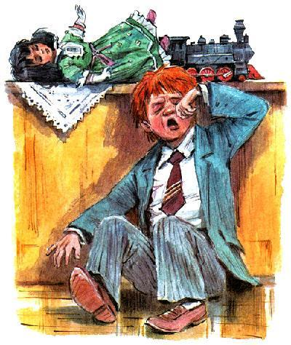— Её нельзя трогать! — закричали девочки, но Трой не обращал на них внимания. Он начал наклонять куклу назад и вперёд, назад и вперёд.Неда бросило и в жар, и в холод одновременно. В гневе он хотел кинуться на обидчика, но побоялся, потому что знал, что не может драться на равных со здоровенным Троем Буллоком.— Ну хватит, Трой, — сказал он сдавленным голосом. — Ты можешь поломать её.В ответ Трой стал наклонять куклу всё быстрее, так что её веки едва успевали подниматься и опускаться.— Хочешь отнять свою куколку, Нед? Попробуй! — начал дразнить он.— Это не его кукла, — сказал один из друзей Неда. — Она принадлежала его бабушке, правда, Нед?Видеть, как ужасно обращаются с бедной Леди Дейзи, было выше его сил. Страх покинул Неда, и остался только гнев.— Да, когда-то, — громко сказал он. — Но теперь она моя. Это моя кукла!Трой перестал мучить Леди Дейзи и положил её на стол.— Что я вам говорил? — усмехнулся он. — Это его кукла. Только у девчонок есть куклы. Значит, Нед — девчонка!Впоследствии Нед не мог объяснить, как это произошло. Он не помнил, как его рука стремительно поднялась и кулак угодил Трою прямо в нос; ребята ахнули. В этот момент в класс вошёл дежурный учитель. Единственное, что Нед помнил отчётливо и с немалым удовольствием, так это то, как мучитель Леди Дейзи сидел на полу и кровь капала на его рубашку, а потом — выражение лиц присутствующих, когда «настоящий мужчина» школьной сборной разревелся.
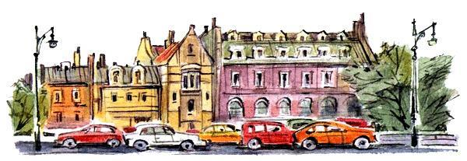
— Нед подрался, — сказала мама, когда отец вернулся с работы.— Подрался?— Да, сегодня в школе. Звонила учительница. Она сказала, что директор хотел бы с тобой встретиться. Родители мальчишки, с которым он подрался, очень возмущены.— А из-за чего была драка? Ты знаешь?— Да, знаю. Но думаю, будет лучше, если Нед сам всё объяснит.— Сейчас я тебе всё объясню, — сказал Нед Леди Дейзи, как только пришёл из школы домой и достал куклу из сумки.Когда он вернулся из кабинета директора в класс, другие дети уже упаковали свои экспонаты и на столе осталась только спокойно спящая Леди Дейзи. Дома наконец у него появилась возможность рассказать ей всё, что произошло.— Объяснение было бы весьма желательно, Нед, — ответила она. — Этот противный большой мальчишка то заставлял меня заснуть, то будил, и всё это с такой скоростью! Должна сказать, ничего более неприятного в моей жизни не было. Я думала, что лишусь рассудка. Почему ты не вмешался?— Я сделал это, Леди Дейзи. Я стукнул его!— Ты ударил негодника?— Да.— Прямой левой? Сидни говорил, что таких надо бить прямой левой в челюсть.— Вообще-то я ударил его правой рукой. В нос.— Пошла кровь?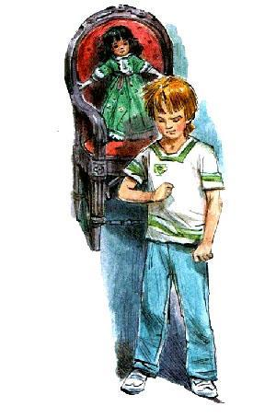— Да.— Превосходно, превосходно! — вскричала Леди Дейзи. — Честное слово, я горжусь тобой, дорогой. Мы должны это как-то отметить, но как?.. О, я знаю! Ты снимешь с моей руки эту чёрную ленту, которую я ношу так долго.Нед нашёл ножнички для ногтей и осторожно срезал маленький кусочек бархата.— Так лучше, — просияла Леди Дейзи. — Я достаточно долго скорбела по поводу смерти старой королевы. Теперь позвольте мне порадоваться за моего галантного молодого принца!Нед сидел, Леди Дейзи стояла рядом в удобном старом кресле, и они смотрели «Соседей» [Австралийский сериал.], когда в комнату вошёл отец.— Я хочу поговорить с тобой, Нед, — сказал он. — Выключи эту ерунду.В другой раз Нед стал бы защищать программу, она была его любимой, и Леди Дейзи она тоже нравилась. «Жизнь в Австралии, должно быть, очень интересная», — сказала она, когда впервые посмотрела одну из серий.Но сейчас Нед видел, что отец не в лучшем расположении духа, поэтому он сделал то, что ему было велено. Он не пытался спрятать Леди Дейзи, понимая, что теперь это бесполезно.Отец с ужасом уставился на куклу.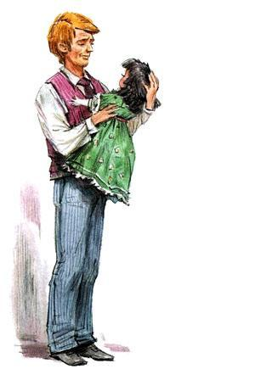— Господи, что это такое?! — воскликнул он.— Это кукла, папа.— Я не слепой, — сказал отец. — Я только хочу знать, что ты делаешь с куклой.— Её дала мне бабушка.— Моя мать… дала тебе… куклу?— Да.— Это её ты привёз домой в коробке?— Да.— Но зачем она это сделала?— Я попросил, папа. Я попросил бабушку отдать мне Леди Дейзи. Так зовут куклу — Леди Дейзи Чейн.Отец покачал головой, не веря собственным глазам. Было видно, что он и потрясён, и огорчён.— Ладно, давай пока оставим это, — сказал он. — Лучше поведай, что там за драка у вас произошла? Прежде всего, кто это был?— Один мальчишка.— Да уж не думаю, что ты лупишь кулаком девчонок, — усмехнулся отец. Он посмотрел на Леди Дейзи, которая разглядывала его в упор. — Хотя, похоже, ты больше проводишь времени с ними. Кто же он, тот, кого ты побил, — какой-нибудь замухрышка, тебе по пояс?— Нет, папа, он самый большой в школе.— Да? В самом деле? — произнёс отец уже другим тоном. — Он тебя задирал?— Вроде того. Но вообще-то он обидел Леди Дейзи.— Что ты имеешь в виду?И Нед рассказал отцу всю эту историю: о проекте, о том, как отнёс куклу в школу и как Трой Буллок обращался с Леди Дейзи.— И он сказал, что я самая настоящая девчонка, раз у меня есть кукла, — закончил Нед. — Ты тоже так думаешь, папа, да?Отец колебался.— Ну… нет, если ты задал ему…Похоже, что он это заслужил. Намного больше тебя, да?— Побольше.— Ты вёл себя мужественно, но старайся всё-таки обходиться без драки. Сам-то ты как, не пострадал?— Нет. Я только ударил его в нос — и всё.— Пошла кровь?— Да.— Надеюсь, это послужит ему уроком — в другой раз он ещё подумает, связываться ли ему с тобой. — Отец похлопал сына по плечу и улыбнулся: — Знаешь, Нед, мне нравится, что ты в меня, что можешь за себя постоять. В твоём возрасте я даже немного занимался боксом.— Но не думаю, что у тебя были куклы.— Я начинаю смотреть на это по-другому, после того как ты рассказал мне всю историю. Я теперь понимаю, сынок, что эта кукла… необычная…— Да!— …потому что бабушка дала её тебе.— Да, она как бы заповедное имущество, как бабушкин дом, и бабушка сказала, что я должен заботиться о ней, и я это делаю. Но из-за этой истории директор очень недоволен, папа, и мисс Джадж сказала маме, что родители Троя возмущаются.— Нед, не беспокойся, — успокоил отец. — Ты поступил правильно. Я сам разберусь со всем этим. Кстати, какой рукой ты его ударил?— Правой.— Не повредил её? Вратарь должен беречь свои руки.— Нет, только немного саднит.— Полагаю, меньше, чем нос у того малого, — подмигнул отец.Он взял Леди Дейзи в руки.— Какая красивая, — сказал он и, слегка смутившись, вышел из комнаты.— Прекрасно сложенный мужчина! — сказала Леди Дейзи, когда за ним закрылась дверь. — Будем надеяться, что ты вырастешь таким же высоким и широкоплечим. Должна сказать, я рада, что он теперь знает о моём присутствии в доме. Я понимаю, у тебя не было выбора, Нед, но всё-таки не очень приятно, когда меня запихивают в коробку так часто, к тому же прямо во время беседы. Теперь всё можно делать открыто.— Не всё, Леди Дейзи, — сказал Нед. — Родители не должны знать, что ты можешь говорить. Ты ведь не будешь разговаривать при них?— Ты меня постоянно об этом спрашиваешь, дорогой. Пойми, ничего необычайного не произойдёт, если я заговорю. Мы с Викторией могли беседовать совершенно свободно в присутствии родителей, Сидни, гувернантки, слуг, и никто из них об этом даже не догадывался. Они просто слышали, как маленькая девочка говорит что-то своей кукле.— Не понимаю, как такое возможно.— Мой дорогой, — ответила Леди Дейзи, — на свете много есть такого, что и не снилось нашим мудрецам, как сказал Гамлет. Раз отец, в сущности, признал твою опеку надо мной, ты вполне можешь отважиться и взять меня вниз, когда вы всей семьёй соберётесь за столом. Тогда увидишь, что я имею в виду.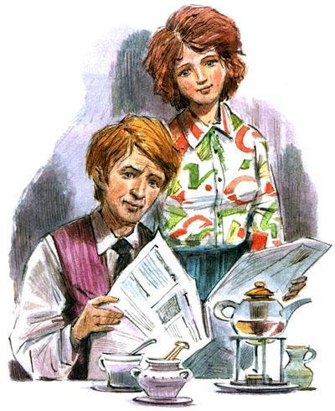На следующее утро, спускаясь завтракать, Нед взял с собой Леди Дейзи. Он усадил её на стол, подперев пакетом кукурузных хлопьев, и кукла охотно присоединилась к беседе. Но мама и папа, казалось, не слышали ни единого её слова.— О, ты принёс куклу! — улыбнулась мама. — Доброе утро, Леди Дейзи. Надеюсь, ты пришла в себя после такого ужасного потрясения?— О да, благодарю вас, — ответила кукла, и Нед затаил дыхание, но мама продолжала спокойно наливать кофе, а отец уткнулся в газету.— Миссис Тэтчер направляется в Москву, — сказал он.Нед промолчал. А мама произнесла:— О, вот как?Леди Дейзи на это заметила:— Не могу привыкнуть к мысли, что премьер-министр — женщина. Место женщины — в доме. Ты согласен, Нед?— Да, я согласен.Отец удивлённо посмотрел на сына поверх газеты:— С чем ты согласен?— О, м-м! — замешкался Нед. — Я согласен… что сегодня суббота.— Что с тобой происходит? — спросила мама. — Давай доедай свой завтрак.— Дети должны быть видны, но не слышны, — сказала Леди Дейзи. — Вот чему учили Сидни и Викторию — сидеть прямо, пережёвывать каждый кусок тридцать раз и за столом не разговаривать.— Как она всеми командует! — нахмурил брови отец.«Он, должно быть, слышит…» — заволновался Нед.— Ты слышал, папа, что она сказала?Отец отложил газету.— О чём ты, Нед? — спросил он. — Как я мог слышать, что сказала миссис Тэтчер? Я прочёл это в газете. Честное слово, у куклы больше ума, чем у тебя.
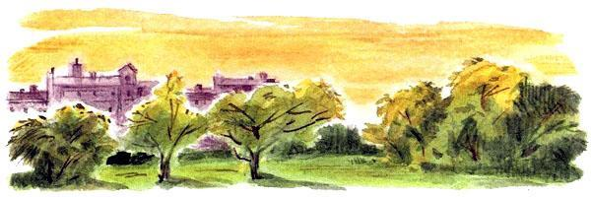
На следующий день позвонила бабушка.— Нед, бабушка хочет с тобой поговорить, — позвала мама. Нед взял трубку:— Привет, бабушка!— Здравствуй, милый. Как ты там?— Хорошо.— А как Леди Дейзи Чейн?— Тоже хорошо.— Мама о ней знает?— Да, и папа тоже.— Папа знает, что у тебя есть кукла! — воскликнула бабушка.— Да.— И что он сказал?— Он сказал, что она очень красивая.— Неужели? Шутишь? Не может быть!— Это долгая история, бабушка. Я тебе расскажу, когда встретимся.— Ладно, у меня для тебя тоже кое-что есть. Я тут наводила порядок в письменном столе — уже целую вечность собиралась это сделать…— Как в кладовке?— Ха-ха, да, это очень-очень старый стол, он принадлежал ещё твоему прадедушке. И вот, протирая ящички, я, должно быть, нажала на какую-то пружинку или за что-то зацепила. И что, ты думаешь, обнаружила?— Не знаю.— Потайной ящик.— Ух ты!— Да, и в нём пакет со старинными фотографиями, на которых твой прадедушка Сидни и его сестра Виктория. Ему на вид лет семь, а ей года четыре. Угадай-ка, кто у неё в руках на этих снимках?— Леди Дейзи!— Да. Помнишь, я сказала тебе, когда ты нашёл куклу, что, наверное, она принадлежала Виктории? Теперь это подтвердилось.— Вот здорово, бабушка! — воскликнул Нед. — Если бы ты не нашла фотографии, я бы мог никогда не узнать, кому принадлежала Леди Дейзи, да?— Конечно. Как бы ты узнал?Леди Дейзи очень обрадовалась, когда Нед рассказал ей об этом.— Когда мы в следующий раз поедем к бабушке, я покажу тебе эти фотографии, — пообещал он.— Это было бы замечательно, Нед! Увидеть мою дорогую Викторию!Нед вдруг почувствовал укол ревности.— Твоя дорогая Виктория!.. А обо мне ты думаешь как о своём, Леди Дейзи?— Конечно, дорогой! Да ты, кажется, меня ревнуешь к той, кого уже давно нет на свете. Уверяю, для ревности нет причин, Нед. Ты полностью занял место Виктории в моём сердце.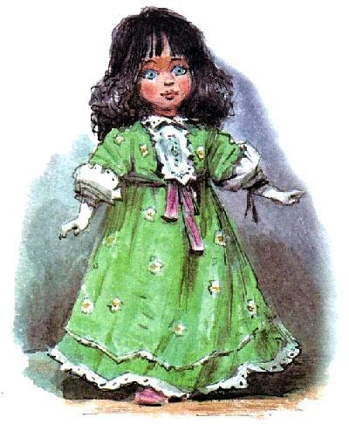— Я очень рад! — смущённо улыбнулся Нед. — Я очень люблю тебя. И всегда буду любить.— Когда ты будешь старше, я тебе стану не нужна, — сказала Леди Дейзи. — И это вполне естественно. Ты отдашь меня какому-нибудь другому ребёнку.— Что ты! Такое мне и во сне не привидится, — запротестовал Нед.Возможно, это было заходящее октябрьское солнце, светившее в окно, но Неду опять показалось, будто гладкие щёчки куклы порозовели.— Во сне… — через мгновение повторила она задумчиво. — Тут между нами разница, потому что я не вижу снов. В сущности, я никогда по-настоящему не понимала значения этого слова.— Сны — это такие мысли, которые появляются, когда спишь, — принялся объяснять Нед. — Мысли о людях, или каких-то местах, или событиях. Всё это возникает в воображении.— У тебя возникает, а у меня нет, — сказала Леди Дейзи. — Когда мои глаза закрыты, я просто ничего не ощущаю до тех пор, пока они опять не откроются. Умоляю, расскажи мне побольше об этих снах. Как, например, ты узнаёшь, что это сон? Может быть, он тебе сейчас снится, в эту самую минуту?— О нет! У меня сейчас сна ни в одном глазу, — засмеялся Нед.— Ну так откуда же ты знаешь?— Это легко определить. Надо сильно ущипнуть себя, и если больно — значит, не спишь. Вот так. — Он ущипнул себя за руку. — Ой!— Теперь ущипни меня, — попросила Леди Дейзи.Смущаясь, понимая нелепость ситуации, Нед всё-таки поднял рукав светло-зелёного платья и ущипнул пухленькую розовую ручку куклы.— Совсем не больно, — сказала она. — Так, может быть, я сплю? Может быть, вся моя жизнь не что иное, как сон? Что ты на это скажешь, мастер Нед?— О, Леди Дейзи, ты совсем запутала меня! — улыбнулся Нед.Лицо Леди Дейзи, как всегда, ничего не выражало, но раздался её смешок.— Знаешь, — вдруг посерьёзнев, сказал Нед, — сны не всегда бывают приятными. Мама мне говорит на ночь: «Приятных сновидений», но иногда они бывают ужасными. Самые плохие сны называют кошмаром.Именно такой кошмар и приснился Неду в ту ночь.То ли потому, что он спал на спине, а не на боку, как обычно, или потому, что за ужином он съел много гренок с сыром, или просто как следствие беседы с Леди Дейзи, ему приснилось, что с ней произошло что-то ужасное. Что именно — он не знал, потому что между ними была стена, так что куклу он не мог видеть. Но он слышал её голос, её душераздирающий крик. «Помоги, Нед! — кричала она. — Помоги! Спаси меня!» И потом вдруг наступила тишина. Он проснулся, дрожа от ужаса.Ещё не совсем придя в себя, Нед включил свет и с облегчением увидел, что Леди Дейзи спокойно спит в коробке около его кровати.Наутро он ничего не сказал ей о ночном кошмаре. За окном светило солнышко, осенний день обещал быть прекрасным. Начались школьные каникулы, и настроение у Неда было замечательным, даже страшный сон не мог его испортить.Отец Неда уехал в свой офис, а мама что-то делала наверху, так что он и Леди Дейзи были предоставлены самим себе.— Я собираюсь немного потренироваться с мячом, — сказал Нед. — Хочешь посмотреть?— Конечно, — ответила кукла. — Но как ты это будешь делать один, без партнёра?— Увидишь.
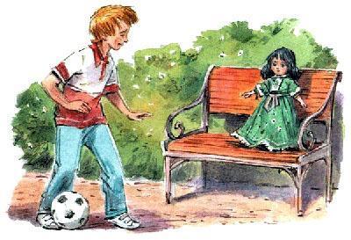
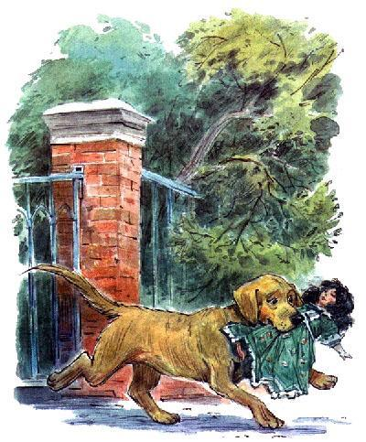Оказалось, всё очень просто. Гараж одной своей стороной выходил на газон. Нед бил мячом по стене, а затем отбивал или пропускал его.Леди Дейзи, заботливо устроенная на садовой скамейке, так, чтобы в неё не попало мячом, наблюдала за тренировкой.Неду хотелось блеснуть перед ней своим мастерством, и он как одержимый барабанил по кирпичной стене, всё сильнее и сильнее.К несмолкаемым ударам по стене вскоре присоединился лай соседского пса. Это был здоровенный молодой лабрадор, чьей заветной мечтой, ни разу пока ещё не осуществлённой, было поиграть с Недом в футбол. Забор, разделяющий два сада, был слишком высок, чтобы пёс мог его перепрыгнуть, хотя он и предпринимал много попыток.Через какое-то время удары мяча прекратились, потому что, как это случается после особенно сильного удара, мяч, отскочив от стены, перелетел через забор и покатился вниз по дороге. Это была тихая дорога, днём по ней редко проезжали машины, но она круто шла под уклон, который заканчивался чуть ниже того места, где стоял дом Неда. И если мяч перелетал через забор, он всегда катился до самого подножия холма.Нед кинулся за мячом, мгновенно забыв о своих зрителях. Едва он выбежал за калитку и скрылся из виду, как лабрадор в отчаянном прыжке ухитрился зацепиться передними лапами за самый верх забора и, бешено карабкаясь задними ногами, наконец-то перевалился через него.Нед подобрал мяч и возвращался к дому, когда услышал душераздирающий крик, донёсшийся из-за стены: «Помоги, Нед! Помоги! Спаси меня!» — и вдруг наступила тишина.У Неда душа ушла в пятки. Он бросился бежать, но, прежде чем оказался у калитки, увидел, как из неё на дорогу выскочила собака. В мощных челюстях лабрадора, словно в тисках, было зажато маленькое тельце куклы, её длинные чёрные волосы развевались на ветру.
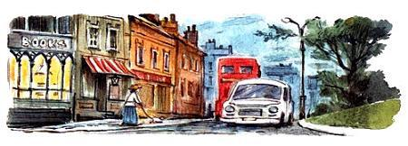
Нед изо всех сил мчался за убегающей собакой. Жива ли ещё Леди Дейзи или погибла? Одно было совершенно несомненно — собака бежит быстрее, чем он, и вот-вот скроется из виду. И тогда лабрадор, ещё всего лишь щенок, почти наверняка сделает с куклой то, что обычно делают щенки со всем, что можно грызть, — от кости до домашних туфель. Куда там бедной восковой кукле против его сильных челюстей!А пёс не собирался убегать. Он сбавил скорость, а через некоторое время и вовсе вернулся и начал прыгать вокруг Неда. Собака явно радовалась тому, что одержала верх в игре с мальчишкой из соседнего дома, хотя это была и не игра с мячом, который Нед всё ещё сжимал в руках.— Брось куклу! Брось! — гневно закричал он, но это не возымело никакого действия.Тогда Нед попытался уговорить пса.— Иди сюда, хороший пёсик, иди сюда, хороший мальчик, — стал ласково звать он, но, хотя пёс и позволил ему подойти совсем близко, настолько близко, что, казалось, можно выхватить куклу, в последний момент собака увернулась и отскочила, радостно виляя хвостом и мотая головой.Голова и плечи Леди Дейзи торчали с одной стороны собачьих челюстей, руки в белых перчатках были подняты, будто она сдавалась в плен, а ноги в розовых туфельках свисали по другую сторону. Глаза куклы были закрыты, а это значило, что она не ведает о том, что с нею происходит.До сих пор игра в догонялки проходила на тротуаре, но теперь лабрадору, казалось, это наскучило, и он решительно побежал через дорогу, как бы говоря: «Ну хватит. Сейчас мне нужно найти местечко, где я могу спокойно погрызть свою добычу. Вот уж позабавлюсь!»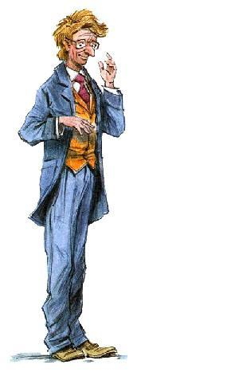В этот критический момент Неда осенило. Осознав, что всё ещё держит в руках футбольный мяч, он начал бить им о тротуар. Услыхав знакомый звук, пёс остановился и посмотрел назад. Нед повёл немного мяч вдоль тротуара. Пёс внимательно следил за мячом. Нед прямо-таки видел, о чём тот думает: «Наконец-то! Вот чего я так долго ждал — поиграть в футбол». Лабрадор ринулся обратно через дорогу, выпустив из пасти куклу. С радостным лаем он прыгал вокруг мяча, пытаясь схватить его зубами.Всё то время, пока Нед пытался поймать собаку, мимо не проехало ни единой машины, но сейчас, когда он побежал к Леди Дейзи, маленький белый пикап вывернул из-за угла, словно специально, чтобы наехать на куклу.Вряд ли какой-нибудь вратарь совершал нечто подобное. Вытянувшись во всю длину, Нед бросился на тротуар, будто это был вовсе не твёрдый асфальт, а мягкая трава; он схватил Леди Дейзи за длинные волосы и выдернул её с мостовой чуть ли не из-под колёс машины. Пикап резко вильнул в сторону и затормозил.Нед поднялся. Джинсы его были разорваны, колени и локоть ободраны, но он не обращал на это никакого внимания.Нед осторожно положил Леди Дейзи на тротуар и сел рядом, с тревогой оглядывая куклу. К счастью, кажется, ничего серьёзного, и, вероятно, потому, что у лабрадора мягкий захват челюстями, как у всех хороших охотничьих собак, которые приносят дичь, не повредив её. С лицом Леди Дейзи тоже всё в порядке, руки-ноги целы, не повезло только волосам, которые были спутаны, и светло-зелёному платью, грязному и мокрому от собачьей слюны.Нед достал свой носовой платок и стал вытирать платье куклы, но безуспешно. Вдруг над ним раздался голос:— Ты ещё слишком мал, чтобы кончать жизнь самоубийством.Нед посмотрел вверх и увидел высокого мужчину — такого высокого, что было трудно представить, как он может поместиться в маленьком белом пикапе, стоящем позади него. Сбоку на фургончике было написано:
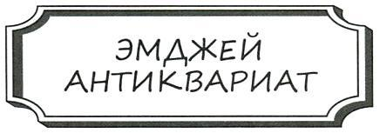
Нед поднялся, держа в руках Леди Дейзи.— Извините, — сказал он. — Понимаете, собака схватила куклу и убежала, а потом бросила, и я испугался, что вы её переедете.— Это вполне могло случиться, — кивнул мужчина. — Зрение у меня далеко не стопроцентное.Действительно, на его большом крючковатом носу сидели очки с толстыми стёклами. Этот светловолосый мужчина был не только очень высокий, но ещё и очень худой. Он походил на цаплю — длинноногую болотную птицу.— К счастью, — продолжал мужчина, — всё обошлось; теперь-то я вижу, что я чуть не задавил. Можно посмотреть поближе?С неохотой Нед протянул ему Леди Дейзи, и высокий человек стал внимательно её рассматривать. Голубые глаза куклы открылись, и она смотрела прямо в толстые стёкла очков.— Замечательный экземпляр, — одобрительно произнёс через некоторое время человек. — И прелестно одета. Кажется, ничто не повреждено, только надо постирать платье и расчесать волосы. Кстати, позволь представиться. Моё имя — Мерриуэзер-Джоунс.— Пожалуйста, могу я взять её обратно? — сказал Нед, совершенно забыв представиться в ответ.— Конечно, это не моё дело, почему такой мальчик, как ты, — очень спортивный мальчик, судя по тому, что ты сейчас здесь проделал, — играет с куклой, но я скажу вполне определённо… Как тебя зовут, кстати?— Нед.— …Я скажу тебе вот что, Нед. Если ты когда-нибудь захочешь продать эту куклу, я буду весьма рад купить её.Нед покачал головой.— Видишь ли, я говорю не о какой-нибудь пустяковой сумме, — улыбнулся мужчина, вынул из кармана пачку десятифунтовых банкнот и встряхнул ею.— Она не продаётся, — твёрдо произнёс Нед.Мистер Мерриуэзер-Джоунс кивнул.— Я понимаю, — сказал он. — Но на тот случай, если ты переменишь своё решение, вот моя визитная карточка, — и протянул Неду маленький картонный квадратик, на котором было написано:
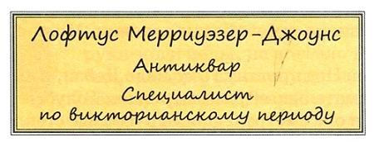
а внизу — адрес и номер телефона.— Надеюсь, ты не ушибся? — участливо спросил он.— Нет, всё нормально.— Где ты живёшь?— Неподалёку.— Подвезти тебя?— Нет, спасибо, здесь совсем рядом, — ответил Нед.Он знал, что не следует садиться в машину к чужим людям.— Ну как знаешь.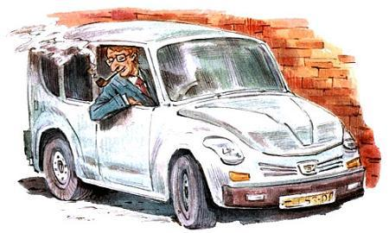Попрощавшись, мистер Мерриуэзер-Джоунс направился к своему фургончику, вышагивая, как цапля, и «сложил» себя в него.Нед ждал, когда антиквар тронется с места, но тот не спешил. Он достал большую изогнутую трубку, набил её табаком и раскурил.Нед пошёл к дому.Перед тем как завернуть за угол, он оглянулся — белый фургончик всё ещё стоял на месте, и над окошком водителя подымались клубы дыма.Зайдя за угол, Нед остановился и, держа Леди Дейзи перед собой, с тревогой спросил её:— С тобой всё в порядке? Тебе не больно? Собака не причинила тебе вреда?— Это была собака? — Голос Леди Дейзи дрогнул. — Я даже ничего не успела разглядеть, всё произошло так быстро! Стояла себе на садовой скамейке, и вдруг кто-то схватил меня. Я толком не поняла, кто это был. Какое-то ужасное существо, как в ночном кошмаре, о которых ты мне рассказывал. Потом вдруг всё исчезло, и я не знаю, что было до того момента, когда я оказалась в руках этого незнакомого человека, который меня очень внимательно разглядывал.Пока они шли к дому, Нед рассказал Леди Дейзи, что произошло. Он отнёс её наверх.— Наверное, ты хочешь прилечь? — спросил он.— Неплохо бы, — ответила Леди Дейзи. — Признаться, у меня какой-то нервный озноб.Нед бережно положил куклу в коробку. Услышав, что его кто-то зовёт, он открыл окошко и выглянул. Под окном стояла леди из соседнего дома, в руках она держала здорово изжёванный мяч.— О, вот ты где, Нед. Это твой?— Да, — ответил Нед, с сожалением глядя на то, что осталось от мяча.— Ты уж извини, — виновато улыбнулась соседка. — Этот Сэнди — такой несносный пёс! Он каким-то образом выскочил за калитку. Я обнаружила его на улице с мячом в зубах. Не расстраивайся, мы купим тебе новый.— Ничего, всё в порядке.В тот момент, когда соседка, попрощавшись, вышла за калитку, по дороге проезжал знакомый белый фургончик. Он остановился, и Неду было видно, как соседка, наклонившись к окошку, о чём-то разговаривала с водителем, кивала и указывала на его дом.Через несколько минут фургончик скрылся за поворотом.
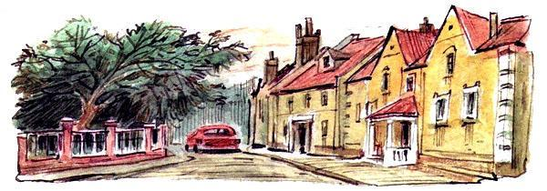
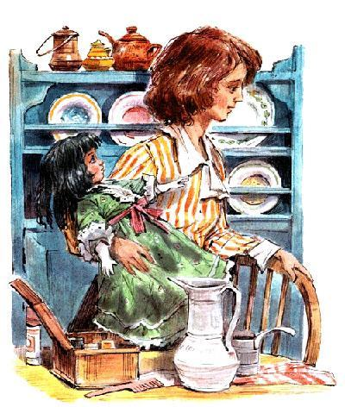— О, дорогой, как же она испачкана! — огорчилась мама, которая, услышав визг тормозов на дороге, спустилась узнать, в чём дело.Сам не зная почему, Нед ни словом не обмолвился о мистере Мерриуэзер-Джоунсе. Он только сказал, что собака из соседнего дома схватила куклу и потом её чуть не переехала машина.— Я пытался стереть грязь с платья, — сказал он, — но стало ещё хуже. Что можно сделать, мама?— Не волнуйся, Нед. Предоставь всё мне.Она осмотрела Леди Дейзи со всех сторон и увидела, что светло-зелёное платье застёгивалось на спине длинным рядом крючков и петелек.— Нам повезло, что в прежние времена вещи делали с таким вниманием к деталям, — сказала она. — Я сниму это платье, выстираю его и отглажу.— Снимешь платье? — переспросил Нед, и нотка протеста в его голосе заставила маму улыбнуться.— Конечно. Это всего лишь кукла.«Не „всего лишь кукла“! — подумал Нед. — Но ты этого не знаешь. Леди Дейзи будет ужасно стесняться своей наготы. А! Подожди-ка, ей ведь совсем не обязательно об этом знать».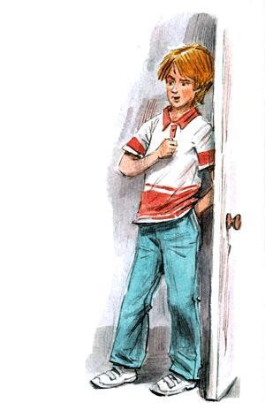— Мама, — попросил он, — когда ты снимешь с Леди Дейзи платье, положи её, пожалуйста, в коробку.— Почему? — удивилась мама. — Думаешь, она может простудиться?— Да, может.Мама расстегнула первый крючочек.— Подожди немножко, — сказала она, — и тогда ты сможешь завернуть свою драгоценную Леди Дейзи в полотенце и, если хочешь, положить с грелкой в кровать.— Нет-нет, — поспешно ответил Нед, — я иду в парк. Я договорился с ребятами из школы поиграть.На самом деле он ни с кем ни о чём не договаривался, но когда пришёл в парк, то обнаружил там мальчишек, гоняющих мяч. Воротами им служили брошенные одна на другую куртки. Нед увидел среди ребят Троя Буллока и хотел быстро исчезнуть, но было слишком поздно, потому что его уже заметили и закричали:— Нед, старина! Иди сюда, Нед, стань в ворота, наш вратарь никуда не годится!Трой, чей нос, как отметил Нед, ещё был немного распухшим, играл в команде противника, и Неду вскоре пришлось отразить несколько сильнейших ударов, которые, казалось, должны были бы снести ему голову. Когда, бегая за мячом, оба мальчика столкнулись и полетели на траву, Трой злобно произнёс:— Я с тобой рассчитаюсь, неженка, — и, вскочив, убежал, прежде чем Нед смог сообразить, что сказать в ответ.
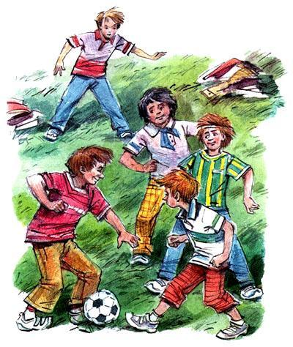
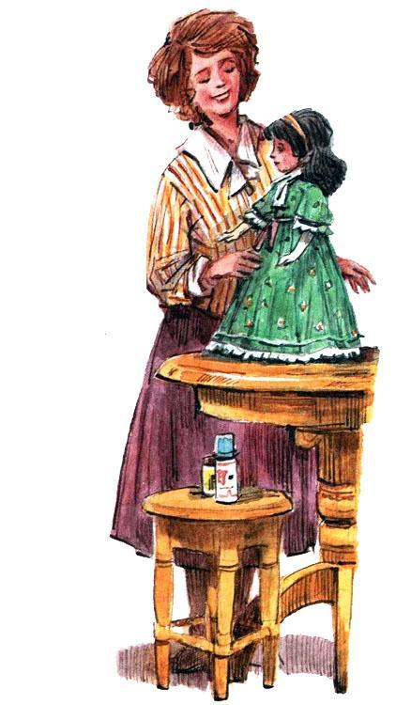После игры по дороге домой Нед думал, что не мешало бы сказать что-нибудь вроде «Молчал бы уж, плакса», но, возможно, хорошо, что не сказал. В конце концов, в другой раз может и его нос пострадать.Скоро, однако, он совсем позабыл о Трое и стал думать о Леди Дейзи. Интересно, удалось маме привести её в порядок?Ответ на этот вопрос Нед получил сразу же, как только вошёл в кухню. На столе стояла и смотрела прямо на него Леди Дейзи. На её платье не было ни пятнышка, а волосы собраны в аккуратную причёску.— О, спасибо, мама! — восторженно закричал Нед. — Она замечательно выглядит! Как тебе это удалось?— С величайшей осторожностью, — сказала мама. — Ты знаешь, платье оказалось довольно старым, и мне пришлось стирать очень бережно, только слегка сжимая в мыльной воде, а потом я положила его на решётку над плитой, а когда оно подсохло, отгладила чуть тёплым утюгом. Между прочим, тебе не стоило беспокоиться, что Леди Дейзи схватит простуду. Под этим платьем у неё надеты две нижние юбки, а под юбками — лиф и панталончики. Викторианцы ко всему подходили основательно. Если они одевали куклу, то делали это как положено. Так что тебе не стоило смущаться по поводу того, что увидишь её раздетой, — улыбнулась мама.— Смущаться? Мне? Да что ты! — Нед, покраснев, тут же сменил тему: — А как ты справилась с её волосами?— Пришлось повозиться. Они у неё совсем свалялись. Я побоялась их мыть и просто немного намочила, чтобы было легче расчёсывать, а потом перевязала волосы лентой. Тебе нравится?— Очень, — сказал Нед.— Я думала, что для кукол используют конский волос, но у неё волосы удивительно мягкие и красивые. В общем, с ней теперь всё в порядке. Ну а как ты? Я вижу, порвал джинсы?— Да, к сожалению. И немного оцарапал коленки и локоть, но это ничего.— Похоже, что так, раз ты сразу отправился играть в футбол.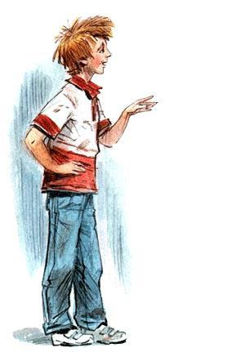 Давай-ка снимай джинсы, я починю их. Только схожу за коробкой с нитками. — И она вышла из комнаты.— Нед, ты понимаешь, что это совершенно не по-джентльменски? — сказала Леди Дейзи.— Что ты имеешь в виду?— Ты собираешься снять брюки в моём присутствии! Если это так, я была бы тебе очень обязана, если бы ты помог мне принять горизонтальное положение. Это зрелище не для глаз леди.Но определённо «для глаз леди» было её отражение в зеркале, когда Нед, опять должным образом одетый, принёс Леди Дейзи наверх, чтобы показать ей, как она выглядит в безупречно чистом и отглаженном платье. Кукла не могла поворачивать голову, поэтому он взял ещё и маленькое зеркальце и держал его так, чтобы она могла видеть в профиль свою новую причёску. Мама перевязала ей волосы лентой золотистого цвета от коробки с шоколадными конфетами, и Леди Дейзи это явно понравилось.— Я выгляжу моложе, правда, Нед? — сказала она. — И как хорошо твоя мама отстирала моё платье! Я-то думала, что оно выцвело, но, очевидно, на нём была пыль времён, потому что теперь оно стало как новое! — И она довольно долго с удовольствием разглядывала себя со всех сторон.Пару дней спустя Нед отправился к своему другу поиграть в компьютерные игры. Леди Дейзи он, конечно, оставил дома, разместив её у себя в комнате между двумя слонами, перед телевизором, чтобы она могла смотреть Ай-ти-ви. Кукла предпочитала коммерческие каналы, потому что её зачаровывали рекламные ролики.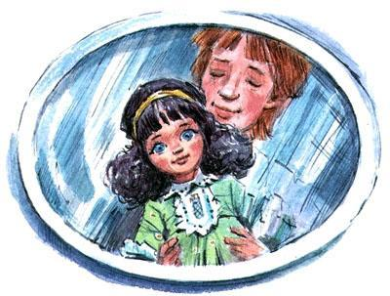Возвращаясь домой, первое, на что Нед обратил внимание, когда шёл по садовой дорожке, был непривычный запах — табачный. Поднявшись в свою комнату, Нед увидел, что телевизор выключен, и, хотя слоны всё ещё терпеливо стояли напротив экрана, они никого не поддерживали.Нед помчался вниз.— Мама! — закричал он. — Где Леди Дейзи? Я оставил её в моей комнате! Она исчезла!— Успокойся, — сказала мама. — С ней всё в порядке. Между прочим, ты забыл выключить телевизор. Я сделала это, когда пришла за куклой.— Зачем?— Разве кукле нужен телевизор?— Нет, зачем ты взяла её?— Показать кое-кому. Ты не рассказал мне о мистере Мерриуэзер-Джоунсе…— Он был здесь? — перебил маму Нед.— Да, позвонил и попросил разрешения прийти. Он только что ушёл. Мистер Мерриуэзер-Джоунс остался в восторге от твоей Леди Дейзи Чейн. Когда он видел её в первый раз, она была грязная и растрёпанная, а теперь предстала перед ним во всей красе. И, конечно, на него произвёл впечатление её изысканный вид. А волосы-то у неё действительно человеческие, Нед.— Откуда ты знаешь?— Мистер Мерриуэзер-Джоунс сказал. Оказывается, прежде существовала торговля человеческими волосами, их привозили главным образом из Италии, где девушки из бедных семей отрезали свои длинные косы на продажу. Волосы в основном шли на шиньоны дамам, но также использовались в производстве самых лучших кукол, которых делали в Германии и Франции. Леди Дейзи, если тебе интересно, сделана во Франции.— С итальянскими волосами?— Да. И мистеру Мерриуэзер-Джоунсу очень хочется её приобрести. Он спрашивал меня об этом.— Но ты ведь не согласилась, мама? — в ужасе спросил Нед.— Как я могла! Кукла твоя, тебе и решать.— Я ни за что её не продам.— Ну, это твоё дело. Но, может быть, ещё посоветуешься с бабушкой, узнаешь, что она думает. Ведь речь идёт о немалой сумме. Мистер Мерриуэзер-Джоунс предлагает пятьсот фунтов. Наличными.

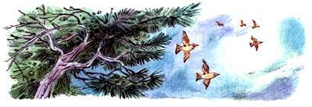— Пятьсот фунтов! — воскликнула бабушка, когда Нед позвонил ей и всё рассказал. — Это большая сумма, Нед. Что ты намерен делать?— А что бы ты сказала, если бы я продал её? — спросил Нед, подмигивая маме.На другом конце провода стало тихо, а потом бабушка сказала:— Должна признаться, я была бы огорчена, милый. Мы ведь договаривались, что ты будешь заботиться о Леди Дейзи.— Не беспокойся, бабушка, я пошутил, — засмеялся Нед. — Конечно, я её не продам. Я не продам её и за пять тысяч фунтов.— Пятьсот фунтов! — удивился папа, когда вечером пришёл домой. — Я вот что скажу тебе, Нед. Если торговец предлагает такую сумму, значит, кукла стоит по крайней мере вдвое дороже. Не спеши, но и не отказывай окончательно, и он предложит больше. Подумай, на эти деньги ты сможешь купить себе не только новые футбольные бутсы и хороший тренировочный костюм, но и тот потрясающий скейтборд, на который ты положил глаз, и видеомагнитофон, и велосипед новой марки — да всё, что хочешь!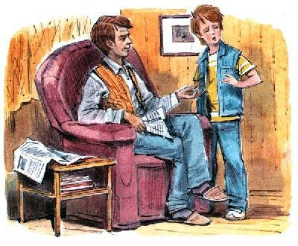То, что он запросто может иметь эти вещи, искушало Неда не долее двух-трёх секунд.— Я не продаю Леди Дейзи, папа, — сказал он твёрдо. — Я не могу. Она член семьи!Изумлённый, отец посмотрел на него. Потом — на жену. Потом опять на сына.— О’кей, если ты так думаешь — прекрасно. Члена семьи нельзя продавать. Знаешь, а ведь пару сотен лет назад мужчины нередко продавали своих жён, если те наскучили им. Малый накидывал на шею жены верёвку, вёл её на рынок и продавал тому, кто больше заплатит… Но я бы с твоей мамой так не поступил.— Премного благодарна.— Но я смогу, вероятно, нажиться на тебе, Нед, лет через десять, если какой-нибудь команде из премьер-лиги будет не хватать вратаря.— К тому времени мне будет уже больше восемнадцати. Ты не получишь ни пенни, папа, — улыбнулся Нед, подыгрывая отцу.И все трое дружно рассмеялись.— Во всяком случае, — сказал отец, посерьёзнев, — возможно, ты прав, что не хочешь продавать её. Ценность этой куклы со временем может только возрасти.Нед не собирался рассказывать Леди Дейзи Чейн о предложении мистера Мерриуэзер-Джоунса. Ему так и слышался её ответ словами королевы Виктории: «Нам не смешно!»Потом ему пришло в голову, что, может быть, она слышала разговор антиквара с мамой, но похоже, что нет. Всё-таки слова старой королевы могли быть уместны в устах Леди Дейзи; она ясно дала понять, что протестует против бесцеремонного обращения с нею «того высокого тощего типа, который рассматривал меня сквозь свои большие очки и даже, поверишь ли, поднял подол платья, чтобы разглядеть мои нижние юбки! Вот вам и английский джентльмен!».Интересно, знает ли Леди Дейзи о том, что она француженка?— Думаю, француз так бы себя не повёл, — сказал Нед.— О, не говори мне об этих французах, прошу тебя! Всякий иностранец плох, каждый по-своему, но французы!.. Они наши смертельные враги! На протяжении столетий, от Вильгельма Нормандского до отвратительного маленького Наполеона, мы сражались с этими лягушатниками.— Но не в этом столетии, Леди Дейзи. Они были нашими союзниками в двух мировых войнах.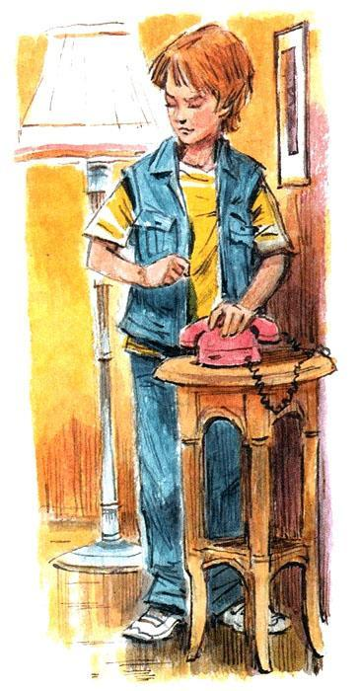— Такой союз мог быть только ошибочным, — твёрдо сказала Леди Дейзи, так что Нед оставил эту тему.«Скажи я, что её волосы итальянские, так они у неё, пожалуй, встанут дыбом», — подумал он.Только Нед с куклой устроились смотреть «Соседей», как мама позвала его к телефону.— Это мистер Мерриуэзер-Джоунс, — прошептала она, прикрыв трубку рукой. — Ты решил окончательно, Нед? Сказать ему, что кукла не продаётся?Нед медлил, но вовсе не потому, что колебался, а потому, что не очень-то хотелось говорить по телефону — не нравился ему этот мистер Мерриуэзер-Джоунс. Но он подумал: «Нет, я забочусь о Леди Дейзи и, значит, должен всё решить сам».— Я сам поговорю с ним, мама!Родители делали вид, что не слушают, но конечно же прислушивались к тому, что говорил Нед.— Здравствуйте… Да, мама сказала мне… Нет, я не хочу продавать куклу… Нет, всё равно… Нет, извините, я не изменю своего решения… До свидания.— Ну, что он сказал? — спросил папа, едва Нед положил трубку.— Предложил ещё денег. Ещё сотню фунтов.— Я же говорил тебе!— Можешь быть довольна своим сыном, — сказал отец, когда Нед отправился спать, — девяносто девять детей из ста ухватились бы за такое предложение — шестьсот фунтов стерлингов за старую детскую игрушку. А он понимает, что получил нечто такое, чья стоимость может только возрастать. Вот какой бизнесмен наш маленький Нед.— Он просто любит Леди Дейзи, — пожала плечами мама.— Любит? Куклу? Что ты, дорогая!— Я как-то слышала — вернее, нечаянно подслушала, — как он говорит с ней и делает паузы, будто выслушивает её ответ. Совсем как разговор по телефону. Только она, конечно, молчит.— Странно. С тех пор как в доме появилась эта кукла, мальчишка живёт в мире каких-то фантазий. Он, должно быть, взял это от тебя, я таким никогда не был.Позднее, тем же вечером, позвонил сосед с извинениями за ущерб, нанесённый футбольному мячу, и уверениями, что впредь такое не повторится.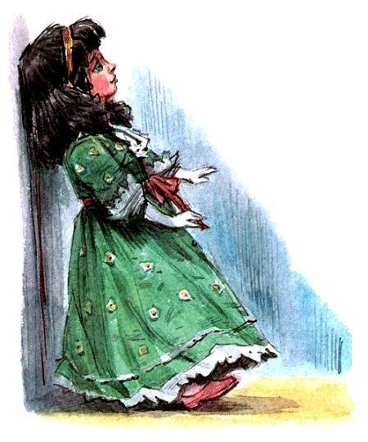— Как нарочно, — объяснял он, — в тот день к нам в сад забрела чья-то кошка, и, когда Сэнди погнался за ней, она прыгнула через забор в ваш сад, а пёс за ней. Мы и не подозревали, что он может так высоко прыгать. Но вы не беспокойтесь, теперь у него ничего не получится: поверх забора я провёл ещё и проволочную сетку. А что касается футбольного мяча, моя жена уже сказала Неду, что мы купим ему новый, но, наверное, будет лучше, если он сам выберет, — Нед ведь знаток, — и тогда вы скажете, сколько мы вам должны. Пусть он купит действительно хороший мяч.Когда Неду на следующее утро за завтраком пересказали это, он, конечно, захотел сразу же пойти в ближайший спортивный магазин. Без футбольного мяча Нед чувствовал себя не в своей тарелке, и он точно знал, какой мяч ему нужен.— Когда мы пойдём, мама? — спросил он.— Позднее, я ещё должна кое-что сделать по дому, имей терпение.После завтрака Неду не сиделось, и он ходил туда-сюда, раздумывая, купить ему мяч с красными обводками, синими или зелёными.— Не болтайся под ногами, — сказала мама, когда он зацепил шнур пылесоса. — Ты убрал свою кровать? Нет? Ну так иди и сделай это. И умойся, у тебя лицо чумазое.Не слишком старательно убирая постель, Нед объяснял Леди Дейзи:— Понимаешь, мне срочно нужен новый футбольный мяч. Я не тренируюсь, я не брал мяч в руки уже целых два дня. Я потеряю форму.— Ты умылся? — крикнула мама.— Нет.— Ну так давай быстрее. Я буду готова через десять минут.Занятый умыванием, уборкой постели и размышлениями, какой же выбрать мяч, Нед совсем забыл о Леди Дейзи и уже наполовину спустился по лестнице, когда из его комнаты послышался тонкий голосок.— До свидания… — Это прозвучало так жалобно.— О, извини, Леди Дейзи! — сказал Нед, немедленно вернувшись. — Хочешь, я включу телик?— Нет, спасибо.— Может, положить тебя в коробку, вздремнёшь? Мы ненадолго уходим.— Нет, я бы предпочла остаться внизу, дорогой. Пожалуйста, поставь меня на подоконник в гостиной, мне хочется смотреть на птичек в саду, на людей, идущих по улице.— Хорошо, — сказал Нед.— Уж не берёшь ли ты с собой Леди Дейзи? — спросила мама, когда он спускался по лестнице с куклой в руках.— Нет, она хочет смотреть в окно.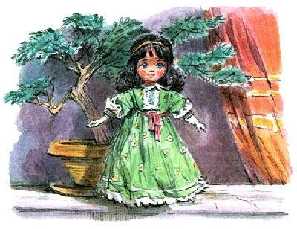— Ты хочешь, вот как?! — удивилась мама, обращаясь к кукле. — Ты что, сама сказала ему об этом?— Естественно, — ответила Леди Дейзи. — А то как бы он узнал?Но, конечно, мама ничего не могла слышать, и поэтому на вопрос ответа не последовало. Вместо этого мама сказала:— Ну, идём же, Нед, я выведу машину, а ты запри дверь, — и вышла из комнаты.— Надо принести подставку со слонами, — сказал Нед, — чтобы поставить тебя.— Лучше прислони меня вот к этому растению в горшке, — попросила Леди Дейзи. — Оно как раз нужной высоты.Это было японское карликовое деревце. Нед осторожно поставил Леди Дейзи, так, чтобы маленькие ветви поддерживали её со спины.— Чудесно! — воскликнула она. — Теперь мне всё видно. Ну, иди покупай свой драгоценный мяч.— Тебе удобно?— Конечно.— Ну пока, — сказал Нед, выбегая из дома.Он не заметил, что мама, вытряхнув пылесос, забыла закрыть оконный шпингалет.— Au revoir [До свидания (фр.).], — сказала Леди Дейзи Чейн.После того как купили мяч (Нед в конце концов выбрал с красной клеткой), мама сделала ещё несколько покупок, и на это ушло не меньше часа.Когда они подъезжали к дому, Нед заметил, что внизу, у подножия холма, за угол завернул белый фургончик. Особенного внимания Нед на него не обратил — такие фургончики не редкость. Неду не терпелось опробовать свой новый мяч. Прежде чем направиться к гаражу, он обежал дом, чтобы сперва показать мяч Леди Дейзи, и увидел, что окно в гостиную приоткрыто.На подоконнике одиноко стояло карликовое деревце. Леди Дейзи исчезла.
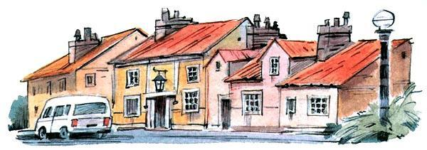
Прибывшие полицейские спросили, исчезло ли ещё что-нибудь.— Больше ничего, — сказала мама. — Всё остальное на месте.— Что-нибудь повреждено?— Нет. Это я виновата, я, должно быть, не защёлкнула окно, — сокрушалась мама.— Не могли бы вы дать описание куклы?После того как мама закончила, полицейский спросил:— Кукла, наверное, принадлежит вашей дочери?— Она моя, — сказал Нед.— Надо же! — удивился полицейский. — Любишь свою куклу, да, сынок?— Это очень ценная кукла, — сказала мама. — Я бы не стала вас беспокоить, если бы это была обычная игрушка. Её подарила сыну бабушка, и ему уже предлагали большую сумму денег за неё.— Кто именно?— Мистер Мерриуэзер-Джоунс, торговец антиквариатом.Нед потянул её за рукав.— Минуточку, Нед, — сказала мама. И потом полицейским: — Он оставил свою визитку. Вот она.— «Эмджей. Антиквариат»… Спасибо, мадам. Мы сообщим вам, если удастся что-нибудь узнать.— В чём дело, Нед? — спросила мама, когда полицейские ушли.— Я как раз вспомнил — когда ты назвала его имя, — что внизу видел белый фургон. Это мог быть он, надо было сказать полицейским.— Белые фургоны могут быть у кого угодно. Нельзя только поэтому обвинять людей в воровстве. И неужели ты считаешь, что почтенный антиквар ездит по округе и крадёт вещи средь бела дня?«Да, — подумал Нед, — так оно и есть. Это определённо он. Ему не удалось купить куклу, так он стащил её. О, Леди Дейзи, что за жизнь у тебя с тех пор, как ты со мною! И что я скажу бабушке?»— Что я скажу бабушке? — вслух повторил он.— Я бы пока ей ничего не сообщала. Всему случившемуся может быть найдено какое-нибудь простое объяснение.«Оно уже есть, — подумал Нед. — Мистер Лофтус Мерриуэзер-Джоунс украл Леди Дейзи Чейн».Тем временем мистер Лофтус Мерриуэзер-Джоунс подтвердил полиции, что да, он знает эту куклу, что это редкий экземпляр викторианского периода и что он действительно предлагал за неё мальчику, её владельцу, шестьсот фунтов.Возвышаясь над прилавком в своём магазине, будучи более чем когда-либо похожим на цаплю, он зажёг трубку и яростно попыхивал ею.— Это прискорбно, — наконец произнёс он. — Сказать, что кукла бесценна, было бы преувеличением, но конечно же она уникальна и замечательно сохранилась. А теперь мы имеем наихудший вариант. Мои усилия приобрести куклу не увенчались успехом, а мальчик, который так её любит, лишился её. Не могу себе представить, кто мог покуситься на эту куклу, разве что какой-нибудь бесчестный представитель моей же профессии, который знал или предполагал, насколько ценна эта вещь. Кстати, меня, надеюсь, вы не подозреваете?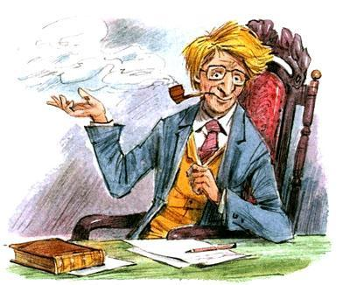— Боже упаси, сэр! Но мы были бы весьма признательны, если бы вы, так сказать, приложили ухо к земле и сказали нам, что вам слышится.— Разумеется, — кивнул антиквар. Некоторое время он задумчиво пускал клубы дыма из своей трубки, а потом продолжил: — Если вы хотите знать моё мнение, то мне кажется, что взять куклу могла какая-нибудь девочка, которая проходила мимо, увидела её, стоящую в окне, совсем близко к дороге, — так ведь вы говорили? — и не могла не поддаться искушению.— Я согласен с мамой, Нед, — сказал вечером отец. — Пока не говори бабушке. Давайте сначала постараемся сделать всё возможное, чтобы разыскать Леди Дейзи. Я думаю, самое лучшее — это дать её описание и пообещать вознаграждение. Вор, конечно, не настолько глуп, чтобы объявиться, но куклу могли выбросить, и её мог подобрать кто-то ещё. Или кто-нибудь увидит её и узнает по описанию.Они сочинили такое объявление:ПРОПАЛАкукла викторианского периода, очень дорогая для владельца. Рост примерно восемнадцать дюймов, тёмные волосы перевязаны золотистой лентой. Одета в светло-зелёное платье, украшенное маргаритками, с розовым пояском, в розовых туфельках и белых перчатках. Награда вернувшему — 2.0 фунтов.— Я сделаю копии завтра на работе, — сказал папа, — и мы повесим объявления в разных местах — на почте, на заправочной станции, в полицейском участке и, конечно, в твоей школе, Нед. Надо попросить ещё того антиквара, чтобы он повесил объявление у входа в свой магазин.— Я это сделаю, — сказал Нед.Два дня спустя — два дня страданий из-за исчезновения Леди Дейзи — он отправился к антиквару. К этому времени Нед полностью уверился, что украл её мистер Мерриуэзер-Джоунс. Он знал, где живёт кукла, и так хотел её заполучить, к тому же Нед видел в то утро белый фургон. Нет никаких сомнений — это был он.Выйдя из автобуса и направившись к магазину «Эмджей. Антиквариат», Нед очень волновался. Не потому, что ожидал увидеть куклу, стоящую на полке в магазине, — антиквар не мог оказаться таким уж нахальным вором. Нед терзался из-за того, что хотел бы предстать перед мистером Мерриуэзер-Джоунсом и сказать: «Ну так вот, я уверен, что Леди Дейзи у вас. Отдайте её», но знал, что у него не хватит мужества. Вместо этого он только спросит, можно ли повесить объявление в витрине.Большим усилием воли Нед удержал себя, чтобы не повернуть домой, и открыл дверь магазина.Казалось, в магазине никого не было, и поначалу Нед даже подумал, уж не пожар ли случился — в дальнем углу стоял такой густой дым, что хоть топор вешай. Но потом он разглядел за столом мистера Мерриуэзер-Джоунса, который курил и что-то писал.— Извините, — пробормотал Нед.При звуке его голоса антиквар поднял голову, отложил ручку и вынул трубку изо рта. Он выбрался из-за стола, прошёл через комнату, высоко, как цапля, поднимая ноги, и остановился перед Недом, глядя на него сверху сквозь толстые стёкла очков.— Чем могу быть полезен, молодой человек? — спросил он.— Пожалуйста, — сказал Нед, — не могли бы вы поместить это в своей витрине?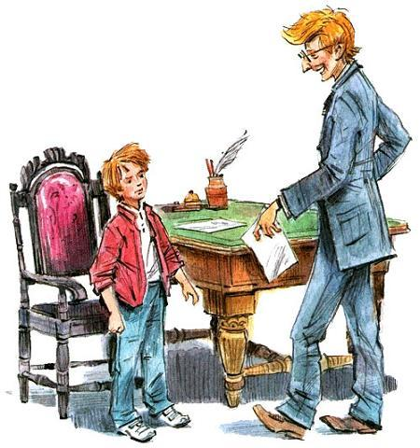Мистер Мерриуэзер-Джоунс изучил объявление. Потом он уставился на Неда — так смотрит цапля на рыбу перед тем, как пронзить её своим длинным клювом. Но мистер Мерриуэзер-Джоунс сделал прямо противоположное — он положил руку на плечо Неду и добрым голосом сказал:— А, Нед! Извини, не сразу тебя узнал. Да, конечно, я повешу объявление. Я был так огорчён, когда узнал, что твою куклу украли. Надеюсь, её найдут в целости и сохранности.«Вполне возможно, — подумал Нед, — если обыщут ваш магазин». Но прежней уверенности он не чувствовал. Этот человек кажется таким добрым. А вдруг он притворяется?— Спасибо, — сказал Нед. — Я пойду.В магазин вошёл посетитель.— Подожди минутку, ладно? — попросил мистер Мерриуэзер-Джоунс. — Я сейчас поговорю с этим джентльменом, а потом кое-что тебе покажу.В ожидании антиквара Нед быстро осматривал помещение, которое от пола до потолка было набито всевозможной мебелью, картинами, книгами и самыми разнообразными безделушками. Вдруг на верхней полке в тёмном углу он увидел несколько кукол. У трёх, что стояли, волосы были светлые, кудряшками. Четвёртая кукла лежала, и Нед мог видеть только её волосы, которые свешивались с полки. Они были тёмные и длинные.
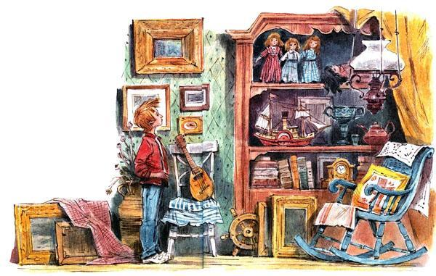
— Ну, — сказал антиквар, когда посетитель ушёл, — я хотел…Но Нед прервал его.— Та кукла, — произнёс он, указывая наверх, — вон там. Она…Мистер Мерриуэзер-Джоунс достал куклу с полки. Да, волосы у неё действительно длинные и тёмные, но это вовсе не Леди Дейзи Чейн. Кукла была одета в короткое простенькое платье цвета электрик, у неё были толстые ноги и глупейшее выражение лица.— Твоя совсем другая, да? — улыбнулся антиквар. — Такой, которая могла бы сравниться с твоей, у меня нет. Мои куклы сделаны в Англии и немногого стоят. Но я собираюсь тебе показать вот что.Он подошёл к груде пропылённых старых книг и вытащил одну из них.— Я думаю, она тебя заинтересует, — сказал он. — Такого рода книжки давали читать мальчикам и девочкам в прошлом столетии. В них рассказывается о хорошо воспитанных, добрых, послушных, богобоязненных детях, которым вполне хватало простых удовольствий. Не то что теперешним! Ты прочувствуешь атмосферу того времени. Некоторые истории были написаны задолго до того, как была сделана твоя кукла.Нед взял книгу из рук мистера Мерриуэзер-Джоунса. Она называлась «Детские годы», на обложке были изображены шестеро улыбающихся детей, вертящих юлу. Нед раскрыл книгу и увидел дату издания — 1885 год.— Я могу взять её почитать? — спросил Нед.— Ты можешь взять её насовсем, — сказал мистер Мерриуэзер-Джоунс.Дома Нед открыл «Детские годы» наугад и в самом начале девяносто восьмой страницы прочёл:Летти в каретеВот Летти в каретеС котёнком, и Рози, и Джейн.Все едут кататься.Да это же любимый стишок пратётушки Виктории! Нед будто услышал голосок Леди Дейзи, читающей эти строчки, и на мгновение показалось, что она совсем рядом.Но где кукла теперь?
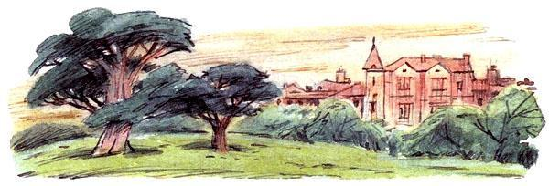
А Леди Дейзи во второй раз за свою жизнь очутилась в пакете. Она едва успела разглядеть лицо вора, который схватил её с подоконника. Оказавшись в горизонтальном положении, кукла, конечно, сразу же погрузилась в сон.К началу второй четверти уже многие прочли объявление о пропаже Леди Дейзи, а те дети, которые ещё не видели его, теперь читали на школьной доске для объявлений.— Двадцать фунтов! — говорили они друг другу. — Хорошо бы найти!Пришёл и капитан футбольной команды и, расталкивая собравшихся у доски, спросил:— Двадцать фунтов? Кому? За что?— Тому, кто найдёт старинную куклу Неда. Наверное, она ужасно дорогая, раз предлагают такое большое вознаграждение.Трой прочёл объявление и усмехнулся:— О, бедняга Нед! Потерял свою куколку. Бьюсь об заклад, он каждую ночь обливается слезами по ней.— Ты бы поостерёгся, Трой, — сказал один из друзей Неда.— Да, — поддержал другой, — вспомни, как тебе от него попало.— Он застал меня врасплох, — густо покраснев, заявил Трой. — В следующий раз будет по-другому.— Как же! — засмеялись ребята.Никто из них не видел, как утром следующего дня Трой Буллок шёл в школу. А если бы видели, то конечно же приметили бы, что он нёс довольно объёмистый пакет. Положим, ничего необычного в этом не было, однако странным могло показаться поведение Троя.Его путь в школу пролегал через футбольное поле, которое представляло собой пустырь с маленькой рощицей на краю. Трой побежал к рощице и скрылся среди деревьев. А когда через короткое время он показался вновь, то можно было заметить, что пакет теперь явно опустел. Несколькими минутами позже Трой затолкал его в мусорный ящик на школьной площадке для игр.В тот день состоялся футбольный матч. Ворота команды Троя были рядом с рощей. Трой находился в отличной физической форме. Помимо большого преимущества в росте и весе, он был ещё и прирождённый футболист, прекрасно владеющий мячом и с сильным ударом обеих ног. Неду, стоящему в воротах, приходилось нелегко, и он трижды пропустил мяч.Однако, когда соперники поменялись местами после первого тайма, Трой неожиданно стал играть плохо: в какой бы позиции он ни находился, отовсюду с неистовой силой посылал мяч через всё поле по направлению к роще.— Куда ты бьёшь, Трой?! — в недоумении воскликнул учитель.— Прошу прощения, сэр, — ответил Трой.Но и в следующий раз, завладев мячом, он ударил так сильно, что мяч исчез среди деревьев.— Я принесу! — крикнул он и побежал к роще.Какое-то время его не было видно. Затем все услышали удивлённый возглас, и появился Трой. В одной руке у него был мяч, в другой он нёс Леди Дейзи Чейн.— Я нашел её! — торжествующе кричал Трой. — Вот эта кукла! Я нашёл её!— Кто же нашёл её? — спросила мама, когда Нед пришёл домой с куклой.— Трой Буллок.
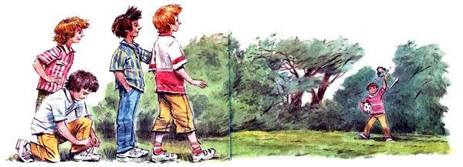
— Это не тот ли мальчик, которого ты ударил?— Да.— Так, значит, ему мы должны дать вознаграждение?— Да, — сказал Нед. — Выходит, ему. Хотя лучше бы это был кто-нибудь другой. Не могу понять, как кукла попала туда, в эту гущу деревьев на краю футбольного поля?— Жаль, что ты не можешь спросить её об этом.— Кто тебя украл, Леди Дейзи? — первое, что спросил Нед, как только они оказались в его комнате. — Это не мог быть мистер Мерриуэзер-Джоунс, он бы тебя туда не выбросил.— Нет, — сказала Леди Дейзи. — Это был мальчишка.— Какой мальчишка?— Тот большой противный мальчишка из твоей школы, которому ты дал в нос.— Трой Буллок! Ты уверена?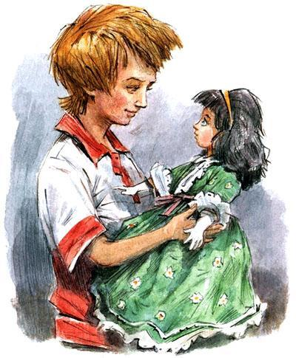— Абсолютно, Нед. Это был точно он. Я как сейчас вижу перед собой его физиономию. Вот как это произошло. Когда я стояла и смотрела в окно, то увидела, что он идёт мимо калитки. Он тоже увидел меня и остановился. Потом огляделся и крадучись, на цыпочках пошёл по дорожке, опять огляделся и попытался открыть окно. Оно, как оказалось, не было заперто. Тут-то воришка и схватил меня.— Тебя украл Трой! И теперь собирается получить вознаграждение!— Вознаграждение?— Да, мы обещали двадцать фунтов тому, кто найдёт тебя, и Трой нашёл.— Где?— Среди деревьев, около школьного футбольного поля. Теперь я всё понял. Он подбросил тебя туда, когда узнал о вознаграждении, а потом сделал вид, что нашёл тебя.— Какой хитрый! Какой негодник! — возмутилась Леди Дейзи. — Надеюсь, ты не дашь ему ни пенни?— Ни пенни, — твёрдо сказал Нед.— Жаль, что это тот самый малый нашёл твою куклу, — сказал отец, вернувшись с работы. — Значит, я должен поблагодарить его и заплатить обещанное денежное вознаграждение. Думаю, он придёт за деньгами сегодня вечером.— Да, — кивнул Нед, — но не торопись отдавать ему их, папа. Видишь ли, я кое-что узнал.— Что такое?— Подожди, увидишь.Трой явился с самодовольным видом и радостно наблюдал, как отец Неда достаёт четыре пятифунтовые бумажки.— Мы очень тебе благодарны за то, что ты нашёл куклу, — сказала мама.— Просто повезло, — пожал плечами Трой.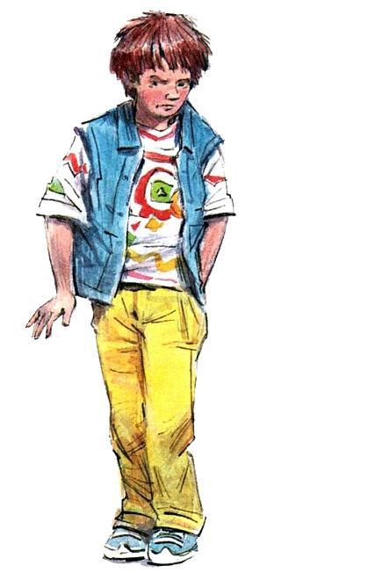— Повезло? — удивлённо повторил Нед.— Ты не собираешься сказать спасибо? — напомнила мама.— Нет. Видишь ли, Трой действительно нашёл куклу, но сделать это ему было нетрудно, потому что он сам и отнёс её туда, в рощу.— Сам отнёс? — скандальным тоном переспросил Трой. — Что ты имеешь в виду? Как я мог?— Мог, — сказал Нед. — Потому что сначала ты её украл.— Ты что!— У меня есть свидетель. Леди, которая всё видела. Она видела, как ты шёл мимо калитки, потом остановился, огляделся и… на цыпочках направился по дорожке к дому. Думая, что никто тебя не видит, открыл окошко…— Врёшь!— … и взял куклу. Эта леди сказала мне, что она всё видела от начала до конца.— Да не могла она! — закричал Трой, покраснев. — Там никого не было… Я хочу сказать, я… меня там не было.Мама и папа посмотрели друг на друга. Папа убрал деньги обратно в бумажник. Нед выложил свою козырную карту.— Хорошо, — спокойно сказал он. — Остались отпечатки пальцев на окне, на подоконнике, и достаточно отчётливые, как сказали в полиции… Но если тебя не было там, значит, тебе нечего беспокоиться.— Не знаю, о чём ты говоришь, — бормотал Трой угрюмо, пятясь к двери. — Ты что, собираешься всем сказать, что я вор?— Не бойся. Я никому не скажу. Я только скажу, что ты получил своё вознаграждение. Вот оно.С этими словами Нед торжествующе хлопнул дверью перед самым носом Троя.— Что-то я не припомню, чтобы полицейские снимали отпечатки пальцев, — сказал папа некоторое время спустя.— Они и не снимали. Но ведь Трой об этом не знает, — хитро улыбнулся Нед.— А как насчёт свидетеля? — спросил папа. — Та леди, которая всё видела? Тоже придумал?— О нет! Она действительно всё видела. И мне рассказала.— Кто же это?— Леди Дейзи.
Когда на Рождество приехала погостить бабушка, она получила полный отчёт о приключениях Леди Дейзи.В тот вечер они с Недом играли в снукер в его комнате. Как обычно, Нед вызвал её на матч, хотя знал, что она непременно его обыграет. Нед был посредственным игроком в бильярд, а бабушка играла превосходно.На книжном шкафу между двумя слонами стояла Леди Дейзи и наблюдала за ними. Конечно, бабушка выиграла. Она положила свой кий и сказала:— Всё-таки я не понимаю, почему ты был так уверен, что вор именно Трой.— Я уже говорил маме с папой — я узнал об этом от Леди Дейзи.— Ну, это ты пошутил, так? — улыбнулась бабушка.— Послушай, — через некоторое время произнёс Нед, — ты можешь хранить тайну?— Конечно.— Ну тогда вот что. Леди Дейзи действительно рассказала мне. Я не шучу. Она со мной разговаривает. Я зря сказал маме с папой, — продолжал Нед. — Они никогда мне не поверят. Но ты, я думаю, сможешь поверить.— Я всегда считала тебя правдивым мальчиком, милый, — сказала бабушка, — а ты хочешь, чтобы я поверила, что кукла с тобой разговаривает. Ты что — фантазируешь или тебе приснилось?— Может быть, и приснилось, — ответил Нед. — Леди Дейзи говорит, что вся жизнь, возможно, просто сон.Бабушка подошла к книжному шкафу, постояла, глядя на куклу, и затем громко произнесла:— Ну, Леди Дейзи Чейн, может быть, ты и со мной поговоришь?— Пожалуйста, — сказала Леди Дейзи, — но, боюсь, я буду не в силах убедить вас, что Нед говорит правду. И причина очень простая. Он ребёнок. Вы взрослый человек. А со взрослыми я не могу общаться.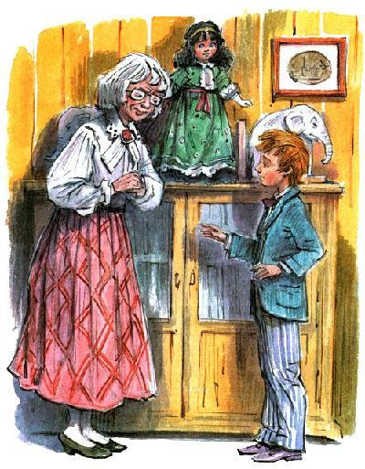Бабушка посмотрела на Неда с улыбкой:— Она ничего мне не ответила.— Она ответила, бабушка, ответила! — закричал Нед и слово в слово повторил то, что сказала Леди Дейзи.Возраст, конечно, не гарантия мудрости, но бабушка Неда была мудрой. Она согласно кивнула сначала Неду, а потом и кукле:— Спасибо тебе, Леди Дейзи, за то, что ты мне всё объяснила. И, с твоего позволения, хочу заметить, что твоя новая причёска очаровательна.И опять Неду показалось, что в этот момент восковые щёчки куклы чуть больше порозовели.— Печально сознавать, — продолжала бабушка, — что наступит день, когда ты перестанешь разговаривать с моим внуком.— Что ты имеешь в виду? — нахмурился Нед. — Почему? Почему она перестанет разговаривать со мной?— Потому что, — ответила бабушка, — ты станешь взрослым. Хоть я и не слышала, но ты слышал, что она только что сказала. Однажды, в не таком уж отдалённом будущем, ты заговоришь с нею, но не получишь ответа. Она-то будет говорить, но услышать её сможет только ребёнок. Как ты теперь и как, вероятно, твоя пратётушка Виктория. Кстати, я же привезла показать тебе фотографии, те, что нашла в потайном ящичке, помнишь? Пойду принесу их.Наконец-то Нед увидел Викторию и её брата Сидни. Фотографии оказались потускневшими, с загнувшимися краями, но дети на них были видны отчётливо — Виктория в платье с оборками, в передничке и ботиночках, застёгнутых на пуговки, а Сидни в матросском костюмчике.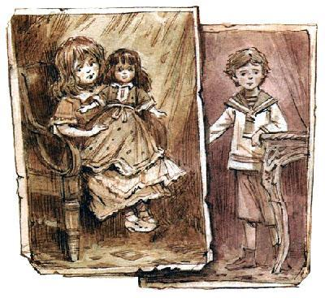На нескольких снимках они были вместе и выглядели очень серьёзными. На одном Сидни оседлал серого в яблоках коня-качалку, а на других — Виктория с Леди Дейзи Чейн в руках.— Какие замечательные фотографии! — сказал Нед. — Я покажу их потом Леди Дейзи. Смотри, как тогда одевались. О, вспомнил! Ты знаешь, мистер Мерриуэзер-Джоунс, антиквар, сделал мне подарок. — Он достал книгу «Детские годы». — Бабушка, найди страницу девяносто восемь, — попросил Нед и, когда она нашла, указал на стишок «Летти в карете». — Леди Дейзи рассказывала мне его задолго до того, как у меня появилась эта книга. У Виктории, должно быть, тоже была такая, потому что Леди Дейзи сказала, что «Летти в карете» был её любимый стишок. Как всё это удивительно, правда?— Да, — с грустью вздохнула бабушка. Она перевернула несколько страниц. — Смотри, тут рассказ, который называется «Нед в заточении», его написала Мина Гоулдинг. — Бабушка почитала немного и потом сказала: — Нед здесь какой-то не слишком привлекательный. 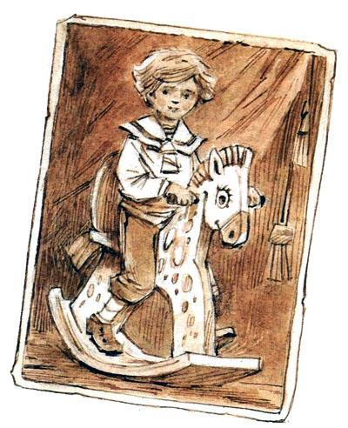Вот послушай. «У Неда не было сестры, да он и не хотел, чтобы она была. Девчонки — жалкие трусихи, их можно только дразнить да пугать». Леди Дейзи повезло, что ты не такой, как тот Нед. Но какая замечательная книга! Какой чудный подарок сделал тебе мистер Не-помню-точно-его-фамилию-Джоунс. Я непременно загляну к нему — люблю бывать в антикварных магазинах.И, как позже стало ясно Неду, бабушка это сделала, потому что когда он развернул её рождественский подарок, то увидел кроватку для куклы.Она была выполнена из светлого полированного дерева. На кроватке лежали крошечные подушечки, простынки, шерстяное и стёганое одеяльца.— Это для Леди Дейзи! — закричал Нед. — О, спасибо, бабушка! Большое спасибо!— Мистер Мерриуэзер-Джоунс помог мне с выбором подарка, — улыбнулась бабушка. — Он очень рад, что Леди Дейзи нашлась. Какой приятный человек, правда, Нед?Нед кивнул. «Надо же, когда-то я был о нём совсем другого мнения», — подумал он.— Мне всегда нравилось, когда мужчина курит трубку, — сказала бабушка. — Твой дедушка тоже курил трубку. Мистер Мерриуэзер-Джоунс сказал мне, что подлинной викторианской кроватки для куклы у него нет, но есть очень хорошая копия. Я решила, что она больше подходит для Леди Дейзи, чем старая картонная коробка.— Теперь мы можем её сжечь! — сказал Нед.— Нет, не надо, — остановила его бабушка. — Я возьму коробку домой.— Бабушка! — укоризненно посмотрел на неё Нед. — Ты что, опять начала захламлять кладовку?— Ну, всего лишь несколько коробок, — виновато улыбнулась она. — Мало ли, вдруг для чего-нибудь понадобятся…— О, бабушка!Леди Дейзи была в восторге от кроватки, которая, по сути, являлась подарком ей, а не Неду.— Что за чудо! — воскликнула она. — Я очень признательна твоей бабушке, что она вспомнила обо мне в эти праздничные дни. Пожалуйста, передай ей, Нед, что я очень рада подарку и сердечно её благодарю.В восторге она была и от фотографий Виктории и Сидни.— Ах, милые мои детки! Кажется, только вчера видела я в последний раз мою маленькую Викторию. Как летит время, не правда ли, Нед?«И будет лететь, — подумал Нед. — Сколько лет осталось до того дня, когда я буду говорить с тобой и не услышу ответа? Это ужасно…»Он так был опечален своими мыслями, что, обратившись к кукле, впервые забыл произнести её титул.— О, Дейзи! — сказал он. — Я не хочу становиться взрослым!— Дорогой Нед, ты так много сделал для меня с тех пор, как пробудил от долгого сна. Ты заботился обо мне, помог разобраться в том, что же со мной произошло, спасал меня от гибели. У нас ещё есть время наговориться друг с другом, потому что ты не так уж скоро станешь взрослым. Но однажды волшебная связь между нами прервётся. Тогда ты уложишь меня в эту очаровательную кроватку, и я буду спать, пока другое дитя не разбудит меня. Раз ты повзрослеешь, то, думаю, этот момент тебе будет не так уж трудно пережить. Теперь люди считаются взрослыми с восемнадцати лет, насколько я поняла. Прежде это было в двадцать один год. Но если этот момент настанет раньше, чем я ожидаю, то хочу кое о чём настоятельно тебя попросить.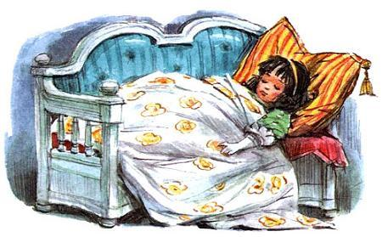— О чём же?— Если ты станешь вратарём сборной Англии, обещай, что возьмёшь меня на Уэмбли, чтобы я могла увидеть матч.— Обещаю, — улыбнулся Нед.Рождественский день заканчивался, и мама с папой пришли пожелать Неду спокойной ночи. Он сидел в постели и читал «Детские годы», а рядом на столике стояла новая кроватка, и в ней спала Леди Дейзи, заботливо укутанная одеялом.— Как ей здесь, наверное, удобно, — сказала мама.— Да, очень, — кивнул Нед.— Она тебе сама сообщила об этом? — засмеялся отец.— Папа, она не может говорить, когда спит.Потом пришла бабушка.— Ещё раз тебе спасибо, бабушка, — сказал Нед. — Леди Дейзи очень понравился твой подарок. Она просила сердечно поблагодарить тебя.— Ну вот и хорошо, — обняла бабушка внука. — Надеюсь, она ещё долго будет здравствовать. И, возможно, наступит день, когда ей обрадуется твоя дочь.— Моя дочь! — засмеялся Нед. — Это будет нескоро. Мне только десять исполнится в следующем месяце.— Время летит, — с грустью улыбнулась бабушка.— То же самое сказала Леди Дейзи.— Ну давай посмотрим. Предположим, ты женишься лет в двадцать пять, и через некоторое время у вас с женой появится маленькая девочка. Прибавь ещё года четыре. В целом пройдёт лет двадцать. Это будет две тысячи десятый год. Могла бы держать пари, что в этом году кто-то ещё из нашей семьи будет щебетать с Леди Дейзи Чейн.— И сколько же ты поставишь?— К тому времени выигрыш мне будет уже ни к чему, — вздохнула бабушка. — Но ты запомни то, что я тебе говорила сейчас, милый, и запомни эту дату — две тысячи десятый год.

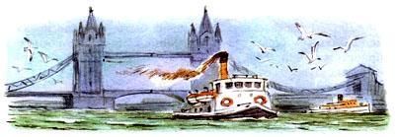Мужчина, женщина и маленькая девочка завтракали дома на кухне. На стене висел календарь, открытый на странице, где было написано: «Июнь, 2010 год».Мужчина поднял чашку с кофе, его взгляд упал на календарь. Он медленно поставил чашку и посмотрел на свои часы, сверяя дату.— Семнадцатое, — сказал он жене. — Поразительно! Подумать только, прошло уже ровно два года с тех пор, как умерла бабушка. И почти столько же, как мама с отцом переехали в старый дом. Время летит!Его жена согласно кивнула, вытирая испачканное джемом лицо девочки.— Хорошо, что твоя бабушка жила долго и смогла увидеть это замурзанное липкое создание, — ласково улыбнулась она.— Я ведь рассказывал тебе о её пророчестве? — спросил мужчина. — Это было, кажется, незадолго до того, как мне исполнилось десять.— Да, ты рассказывал. И, может быть, настало время исполнить это предсказание? В конце концов, кое-кому из присутствующих этой осенью исполнится пять лет. А она ещё никогда не видела ты-сам-знаешь-кого.— Подождём до её дня рождения?— Мне вдруг подумалось, что хорошо бы это сделать сегодня, в годовщину твоей бабушки. Ты ведь так любил её. Давай, Нед, а?Вручение состоялось тем же вечером.Все годы с того дня, как прервалась волшебная связь между Леди Дейзи Чейн и Недом, кукла лежала в своей кровати, в старом жестяном сундучке, который принадлежал ещё дедушке Неда. Ни моль, ни мыши не могли проникнуть туда, поэтому там не было ни нафталина, ни прочих средств. И когда Нед открыл крышку, он почувствовал только сладкий запах лаванды.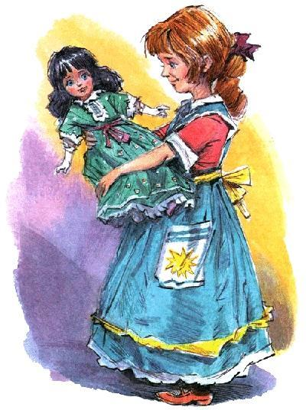Девочка, увидев куклу, поначалу не могла вымолвить ни слова. И только спустя несколько минут с придыханием спросила:— Это мне?— Да. Её имя Леди Дейзи Чейн, и если хочешь, то можешь заботиться о ней. Возьми её, смотри, бортик кроватки опускается, вот так.Девочка откинула одеяло, подняла куклу и держала её перед собой, заворожённая.Леди Дейзи широко распахнула свои голубые глаза.— Кто же ты такая? — спросила она.— Она разговаривает со мной! — закричала девочка. — Мама, она разговаривает со мной!Мама улыбалась:— Неужели, дорогая?— Папа, она разговаривает со мной!— И что она сказала? — спросил Нед.— Она сказала: «Кто же ты такая?»— Ну ответь ей. Но сначала передай от меня привет, ладно?— Леди Дейзи Чейн, папа передаёт тебе привет.— Папа? — переспросила кукла. — А как зовут твоего папу?— Нед.— О! — воскликнула Леди Дейзи Чейн. — Ты дочка Неда? Замечательно! Представить только, я всё ещё в своей семье! Какое счастливое пробуждение! Как тебя зовут, дитя?— Моё имя, — сказала девочка, — Виктория.
